ІНФОРМАЦІЙНА ДОВІДКА
щодо виконання Кам’янським МЦ з надання БВПД
плану діяльності на ІV квартал 2019 року

ЗМІСТ
Розділ І. Основні заходи, що були здійснені за пріоритетами:
[1.1] Переорієнтація системи з надання безоплатної правової допомоги окремим фізичним особам на посилення правової спроможності та правових можливостей територіальних громад
[1.2] Створення ефективної системи управління правовими знаннями та розвиток людського потенціалу правничої спільноти та партнерських мереж системи БПД
[1.3] Децентралізація системи БПД

Розділ ІІ. Результативні показники діяльності

[1.1] Переорієнтація системи з надання безоплатної правової допомоги окремим фізичним особам на посилення правової спроможності та правових можливостей територіальних громад
03 жовтня 2019 року співробітником Петриківського БПД проведено лекцію для дітей, які виховуються в дитячому будинку сімейного типу с. Хутірське. Тема заходу: «Захист прав дітей від насильства в сім'ї».
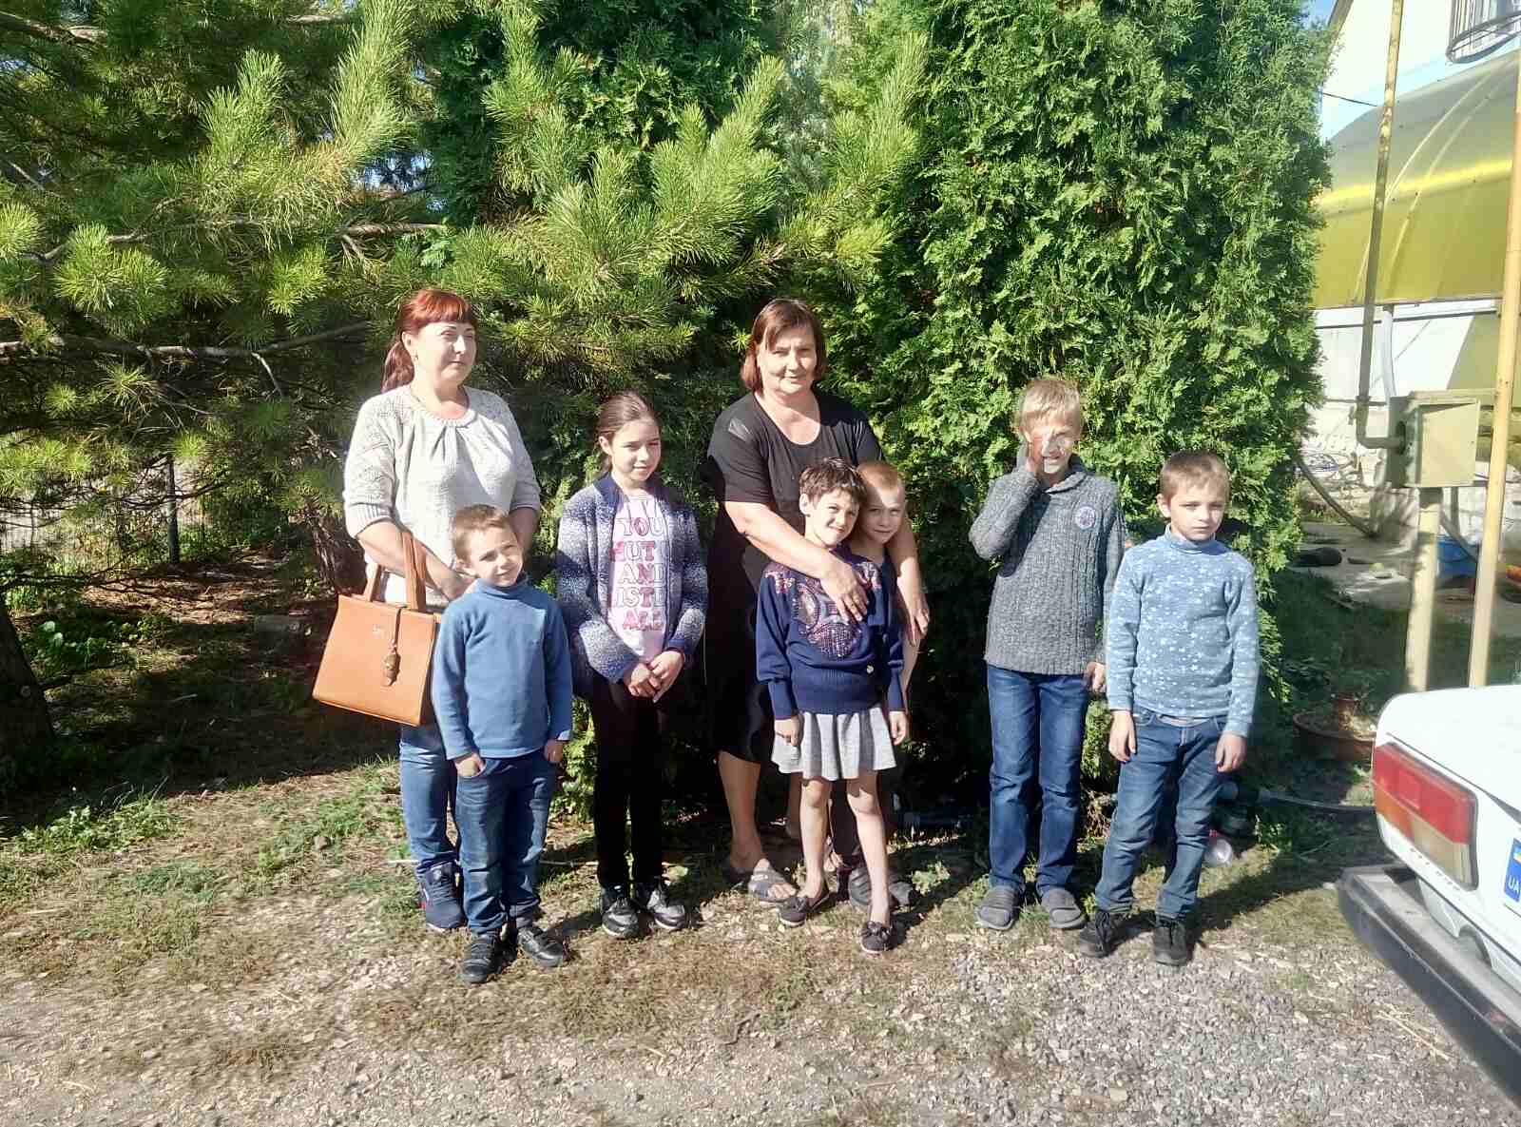
07 жовтня 2019 року співробітником Петриківського БПД прийнято участь в круглому столі проведеному на базі Петриківського районного центру соціальних служб для сім’ї дітей та молоді, за участі представників Петриківського районного центру соціальних служб для сім’ї дітей та молоді, служби у справах дітей Петриківської районної державної адміністрації та Петриківського відділу надання адміністративних послуг Кам’янського місцевого центру зайнятості. Тема заходу: «Запобігання та протидія домашньому насильству та жорстокому поводженню з дітьми».
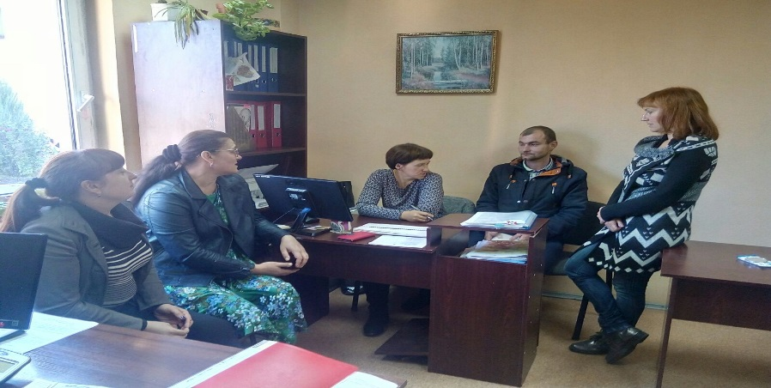
09 жовтня 2019 року співробітником Петриківського БПД проведено годину інформування для осіб, які перебувають на обліку в Петриківський районний сектор філії державної установи «Центр пробації» у Дніпропетровській області. Тема заходу: «Стягнення аліментів в Україні. Загальнонаціональний правопросвітницький проект "Я маю право" Правопросвітницька кампанія "Чесна платіжка" "Відповідальне батьківство"»
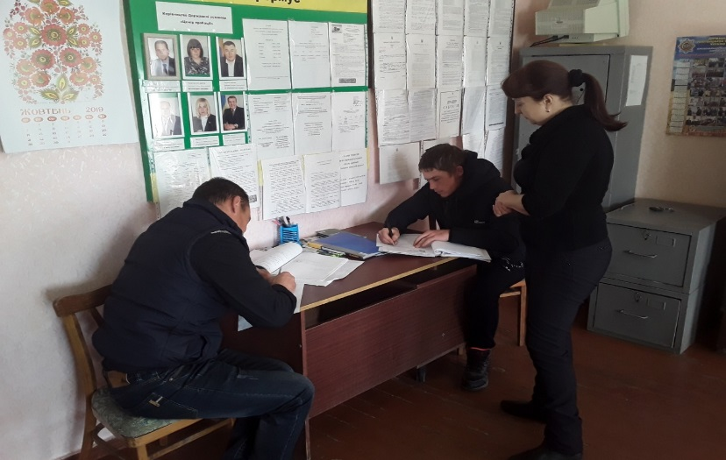
09 жовтня 2019 року «Криничанське бюро правової допомоги» Федориненко Надія взяла участь у роботі дистанційного пункту доступу на базі Криничанського районного сектору філії державної установи "Центр пробації" у Дніпропетровській області.
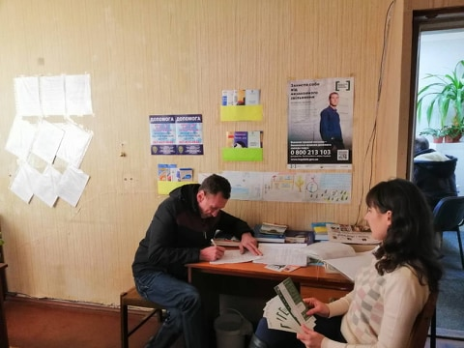

10 жовтня 2019 року співробітником Вільногірське БПД було проведено правову годину серед працівників в комунальному дошкільному навчальному закладі (ясла-садок) №3 «Веселка» комбінованого типу Вільногірської міської ради в Дніпропетровській області на тему: «Як протидіяти домашньому насильству?».
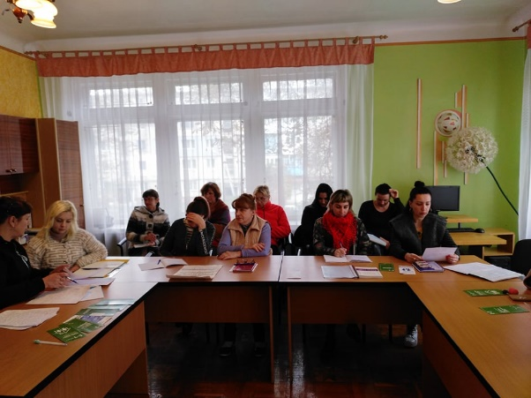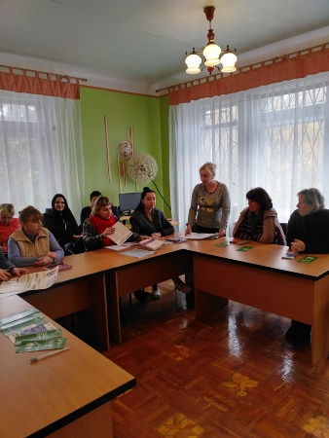
10 жовтня 2019 року співробітником Петриківського БПД проведено вуличне інформування на центральні площі с. Чаплинка. Тема заходу: «Діяльність системи безоплатної вторинної правової допомоги. Загальнонаціональний правопросвітницький проект "Я маю право" Правопросвітницька кампанія "Чесна платіжка" "Відповідальне батьківство" .
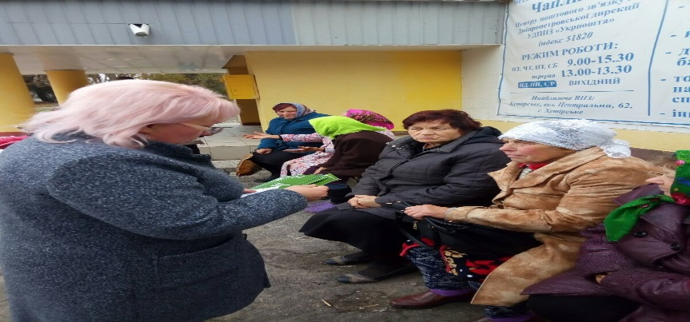

11 жовтня 2019 року працівники сектору державної реєстрації прав на нерухоме майно Верхньодніпровської районної державної адміністрації довідались від фахівчині бюро правової допомоги Глушко К.В. про «Домашнє насильство в сім’ї та як йому протидіяти».
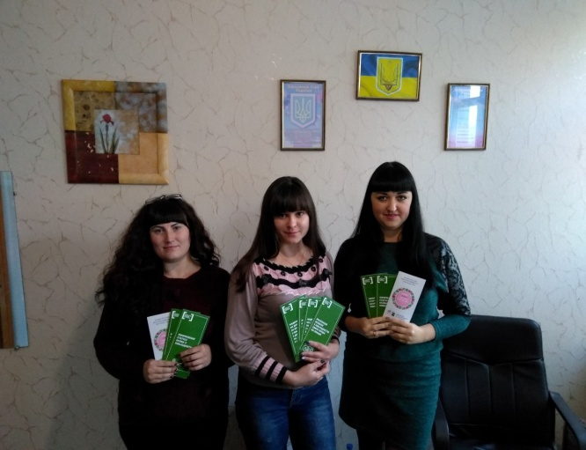
11 жовтня 2019 року співробітником Петриківського БПД надано адресну правову допомогу сім’ї, яка опинилася в складних життєвих обставинах. Під час виїзду проведено бесіду з матір’ю дитини з інвалідністю. Тема заходу: «Попередження насильства в сім'ї. Державна соціальна допомога інвалідам з дитинства та дітям-інвалідам».
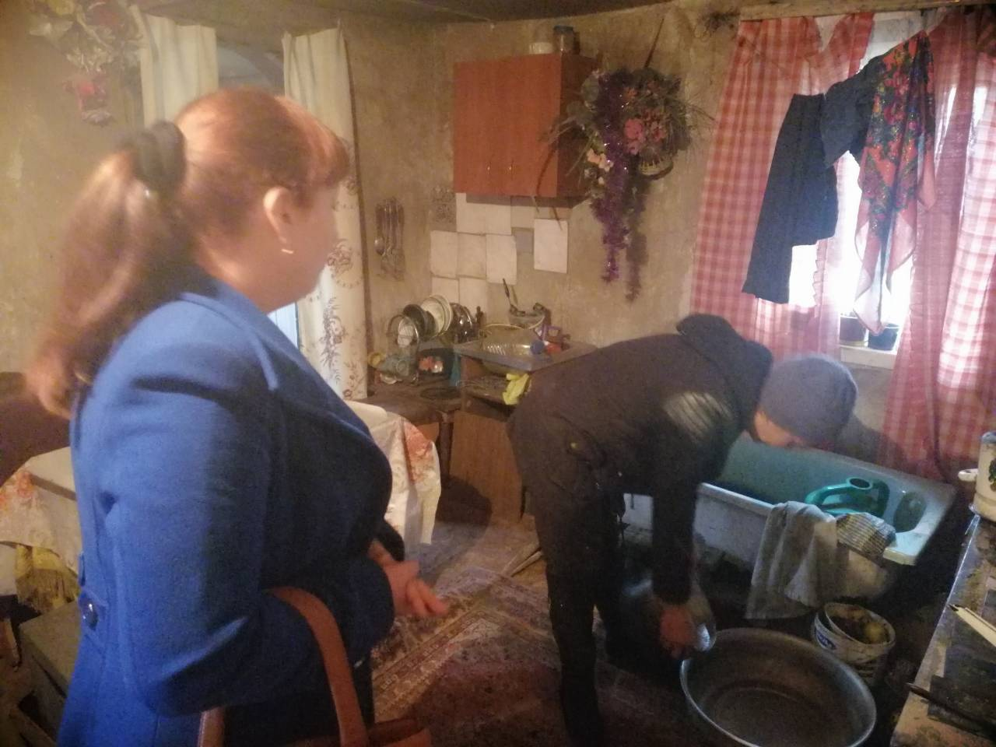
16 жовтня 2019 року співробітником Петриківського БПД проведено бесіду в сім’ї, яка опинилася в складних життєвих обставинах с. Гречане. Тема заходу: «Попередження насильства в сім’ї».
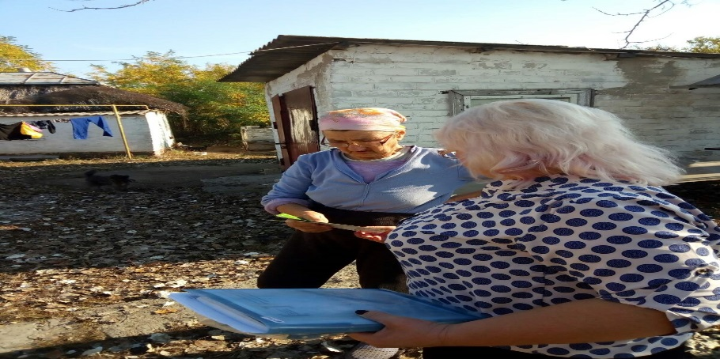
17 жовтня 2019 року начальник відділу «Криничанського бюро правової допомоги» Надія Федориненко взяла участь в засіданні районної робочої групи з розгляду земельних питань при Криничанській районній державній адміністрації. Під час заходу було роз’яснено громадянам питання захисту прав землевласників, зокрема, порядок розірвання договорів оренди землі у зв’язку із невиконанням орендарем умов договору.
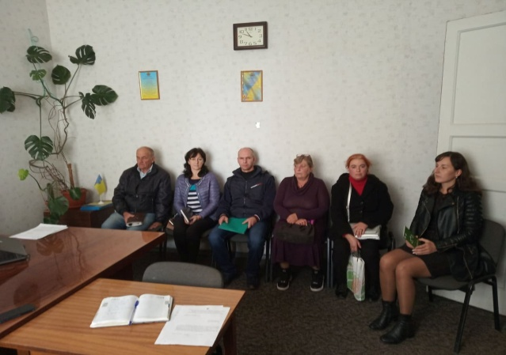

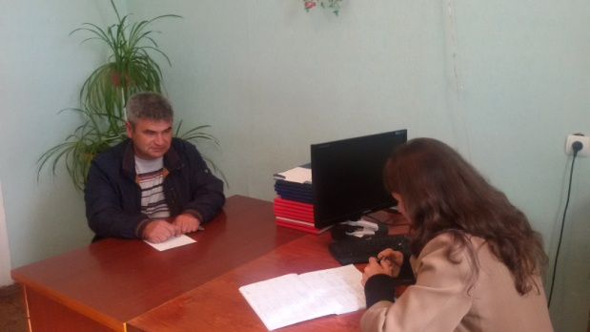
17 жовтня 2019 року начальник відділу «Криничанське бюро правової допомоги» Федориненко Надія провела виїзний прийом громадян в Новоселівській сільській раді Криничанського району. Громадяни отримали роз’яснення з житлового права та щодо порядку встановлення факту належності правовстановлюючого документу, в якому містяться розбіжності в написанні прізвища особи.

17 жовтня 2019 року фахівчинею відділу правопросвітництва та надання безоплатної правової допомоги Кам’янського МЦ Євгенією Гуржий було проведено проведено годину права на тему: «Права людини. Право на життя.» в ЗОШ № 23
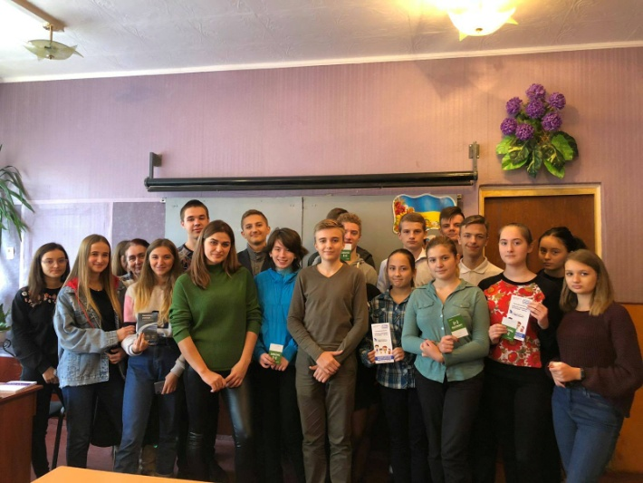

18 жовтня 2019 року фахівчині Кам’янського МЦ взяли участь в ході свободи присвяченій проти дій торгівлі людьми.
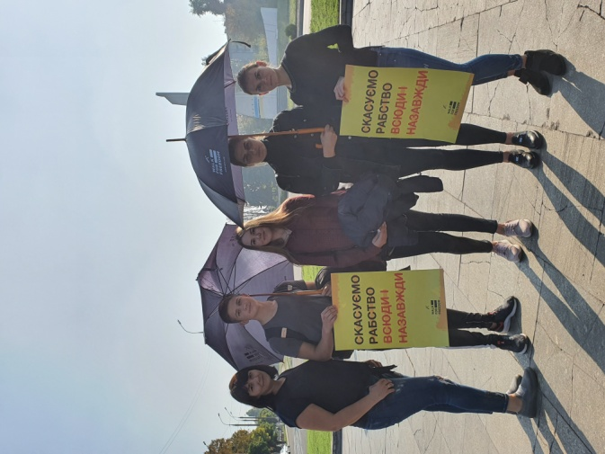

18 жовтня 2019 року співробітником Вільногірське БПД було проведено вуличне інформування серед жителів та гостей міста Вільногірськ на тему «Надання БВПД та БППД».
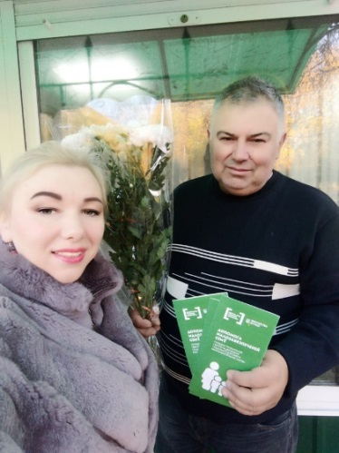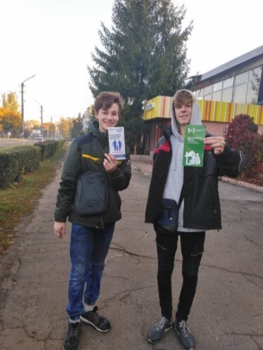
18 жовтня 2019 року співробітником Петриківського БПД проведено інформування для працівників та відвідувачів Петриківського районного центру соціальних служб для сім'ї дітей та молоді. Тема заходу: «Діяльність системи безоплатної вторинної правової допомоги. Загальнонаціональний правопросвітницький проект "Я маю право" Правопросвітницька кампанія "Чесна платіжка" "Відповідальне батьківство"». Надано правові консультації.
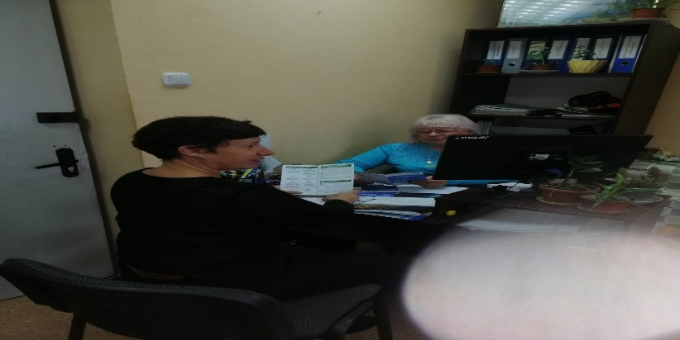

21 жовтня 2019 року співробітником Петриківського БПД проведено бесіду в сім’ї яка опинилася в складних життєвих обставинах село Радісне. Тема заходу: «Попередження насильства в сім'ї.»
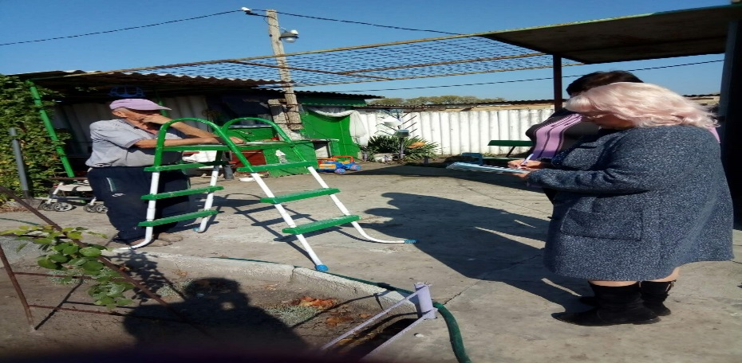
21 жовтня 2019 року співробітником Петриківського БПД проведено інформування для працівників Фельдшерсько-акушерського пункту села Радісне. Тема заходу: «Діяльність системи безоплатної вторинної правової допомоги. Загальнонаціональний правопросвітницький проект "Я маю право" Правопросвітницька кампанія "Чесна платіжка" "Відповідальне батьківство"»
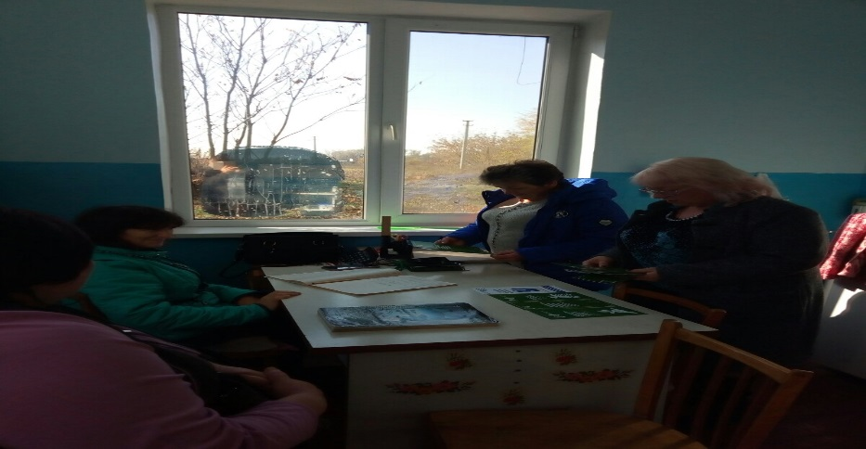

21 жовтня 2019 року працівники сектору агропромислового розвитку Верхньодніпровської райдержадміністрації дізналися про програму «Чесна платіжка» ініційовану Кабінетом Міністрів. Фахівчиня бюро правової допомоги роз’яснила що вказана ініціатива уряду передбачає впровадження механізмів установлення справедливих цін на тепло і гарячу воду, сприяння викоріненню будь-яких схем з обрахуванням тарифів.

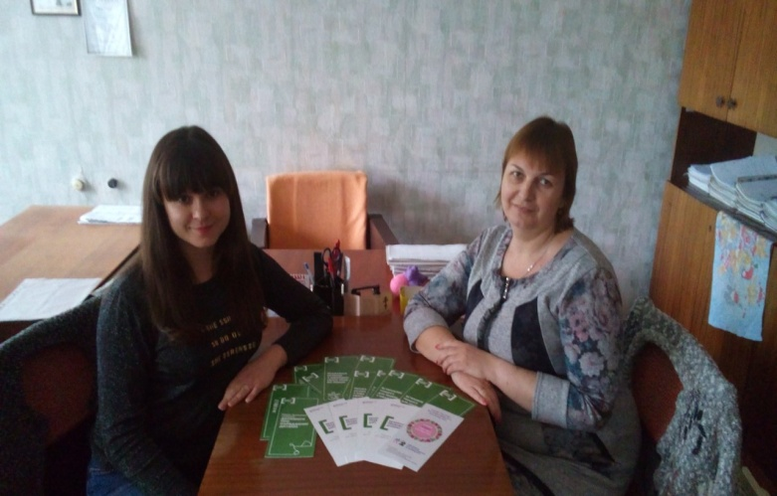

21 жовтня 2019 року співробітником Петриківського БПД проведено вуличне інформування для мешканців села Радісне. Тема заходу: «Діяльність системи безоплатної вторинної правової допомоги. Загальнонаціональний правопросвітницький проект "Я маю право" Правопросвітницька кампанія "Чесна платіжка" "Відповідальне батьківство" .
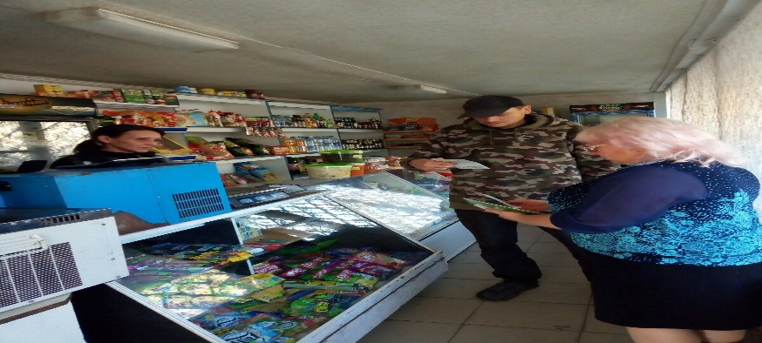
22 жовтня 2019 року співробітником Петриківського БПД проведено бесіду в сім’ї яка опинилася в складних життєвих обставинах с. Іванівка. Тема заходу: «Попередження насильства в сім'ї.»
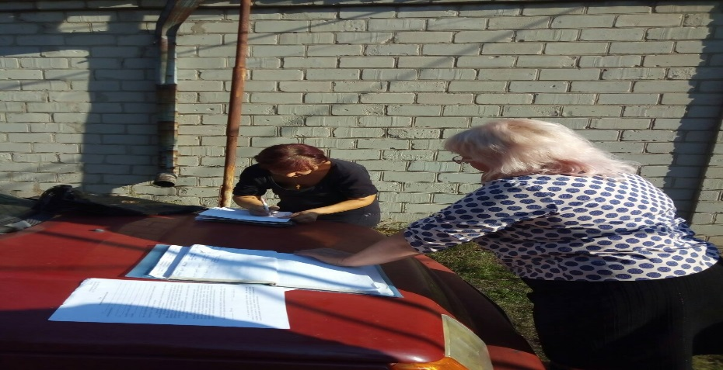
22 жовтня 2019 року співробітником Петриківського БПД проведено інформування громадян на базі управління соціального захисту населення Петриківської районної державної адміністрації. Тема заходу: «Діяльність системи безоплатної вторинної правової допомоги. Загальнонаціональний правопросвітницький проект "Я маю право" Правопросвітницька кампанія "Чесна платіжка" "Відповідальне батьківство"» Правові консультації отримали 4 особи.

23 жовтня 2019 року фахівчинею Верхньодніпровського бюро правової допомоги Катериною Глушко надавалися консультації громадянам на базі Боровківської сільської ради.
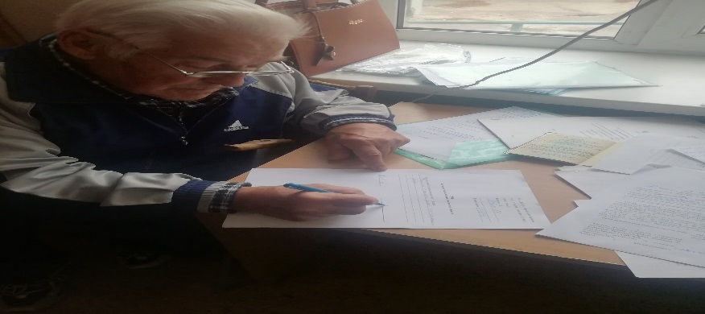

24 жовтня 2019 року вкотре фахівчинею Верхньодніпровського БПД Катериною Глушко взято участь в засіданні комісії з питань взаємодії суб’єктів соціальної роботи із сім’ями (особами), які перебувають в складних життєвих обставинах при відділі з гуманітарних питань Верхньодніпровської міської ради, де присутніми обговорено наслідки роботи з сім’ями яким надавалися соціальні послуги, завершення соціального супроводу сімей та можливість відповідно до оцінки потреб взяти під соціальний супровід нові сім’ї.
За результатами роботи комісії 2 сім’ї в яких виховується 6 дітей було взято під соціальний супровід.
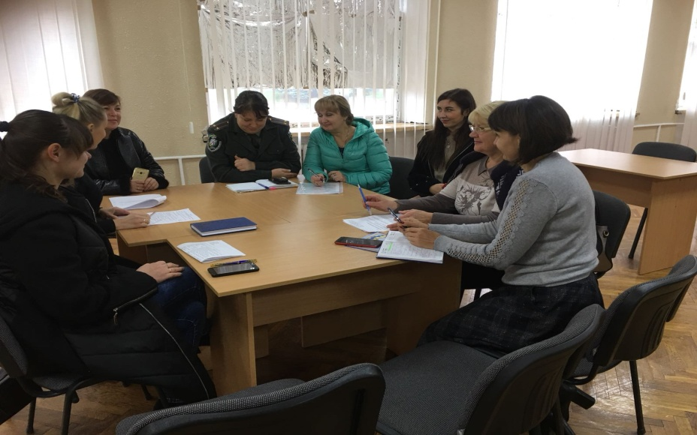

24 жовтня 2019 року співробітником Петриківського БПД прийнято участь у засіданні групи взаємопідтримки прийомних сімей та дитячих будинків сімейного типу. Тема заходу: «Пільги дітям сиротам та дітям позбавлених батьківського піклування. Внесення змін до чинного законодавства, яке регламентує функціонування прийомних сімей та ДБСТ.»
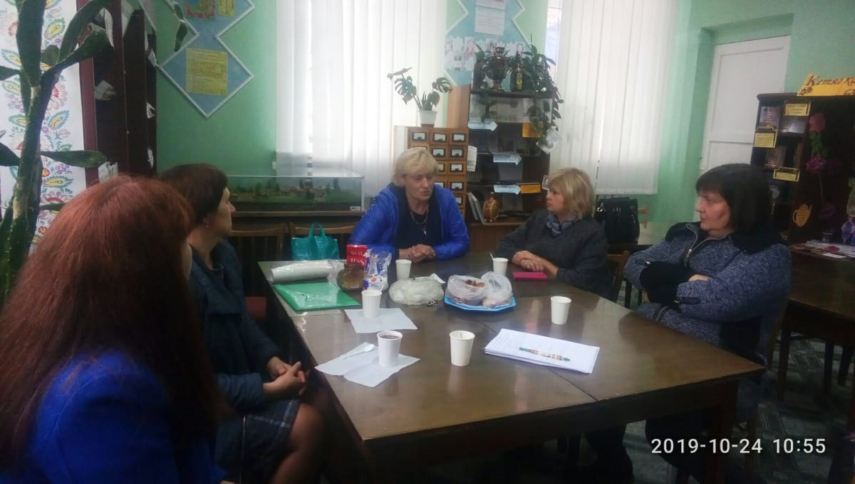
24 жовтня 2019 року співробітником Вільногірське БПД було проведено правову годину серед працівників в комунальному дошкільному навчальному закладі (ясла-садок) №4 «Ромашка» комбінованого типу Вільногірської міської ради в Дніпропетровській області на тему: «Щодо виявлення ознак насилля в сім’ї над дітьми» .
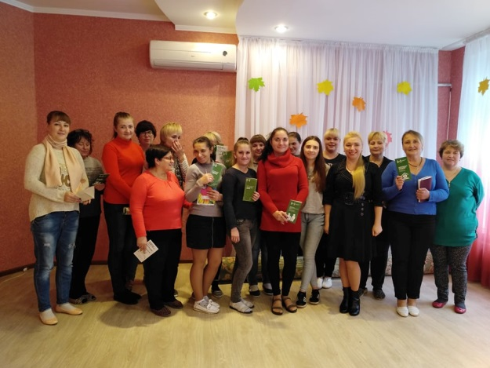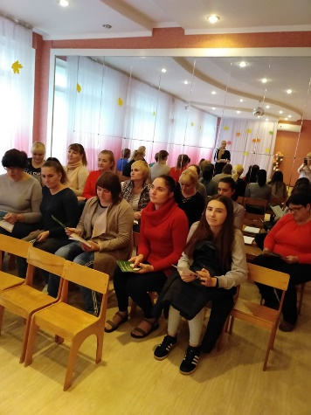

24 жовтня 2019 року співробітником Петриківського БПД співробітником Петриківського БПД проведено робочу зустріч з секретарем Лобойківської сільської ради. Тема заходу: «Програма правової освіти та надання безоплатної правової допомоги населенню Лобойківської сільської ради на 2020 – 2023 роки». Проведено виїзне консультування за правовою допомогою звернулася 1 особа.
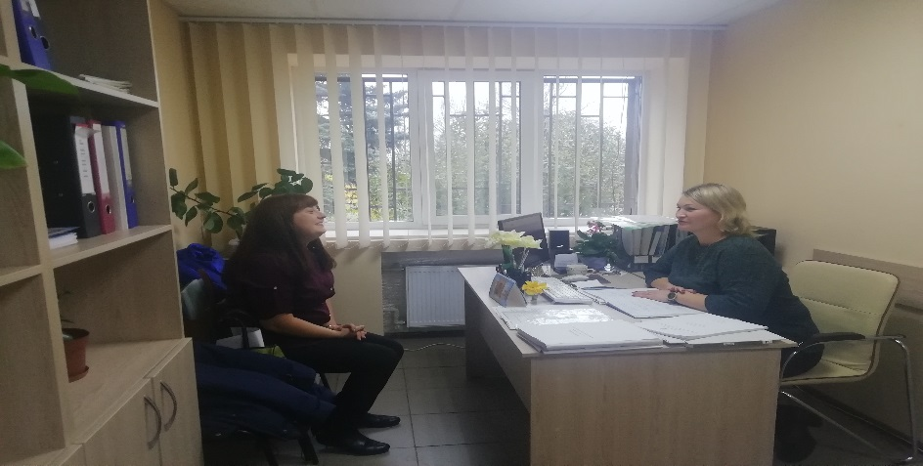
24 жовтня 2019 року фахівчиня Кам'янського МЦ Лілія ОСИПЬОНОК провела лекцію на тему: “Протидія торгівлі людьми”.
Студенти Кам'янського професійно- технічного навчального закладу дізналися, що таке торгівля людьми характерні ознаки та її форми. А також отримали актуальну інформацію щодо загальних правил безпечного працевлаштування за кордоном.
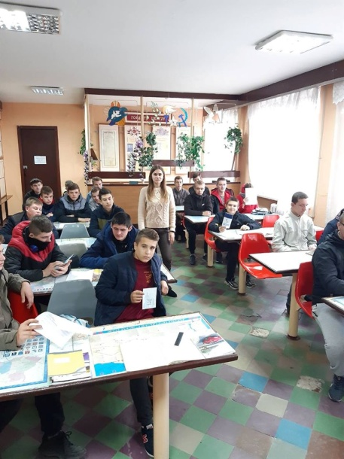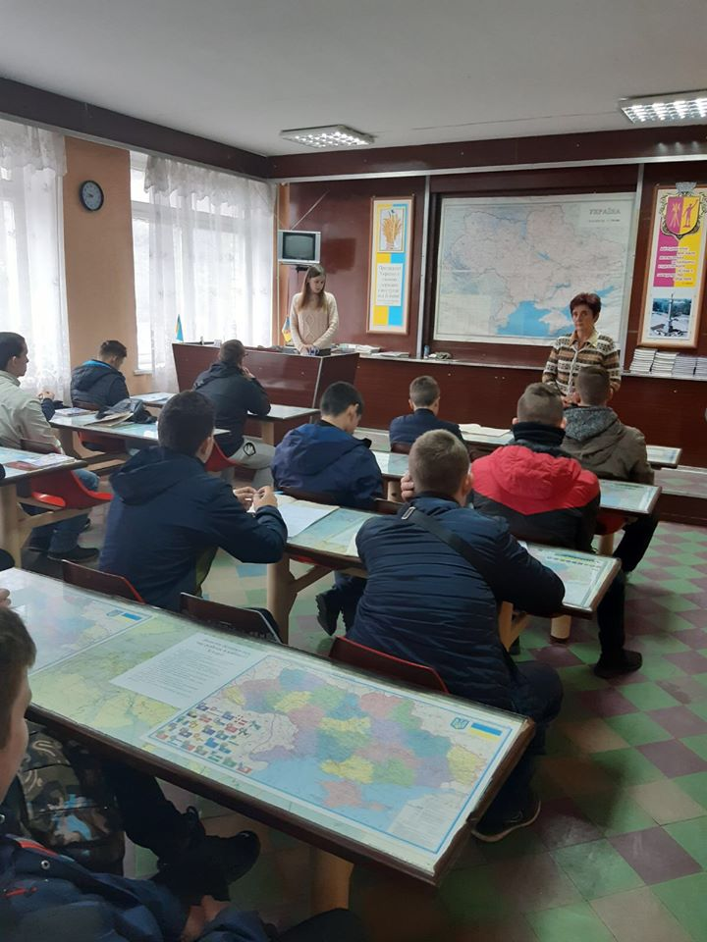

25 жовтня 2019 року співробітником Вільногірське БПД було проведено правову годину серед працівників в комунальному закладу «Культурно-ділового центру» Вільногірської міської ради в Дніпропетровській області на тему: «Насильство в сім’ї та протидія домашньому насильству».
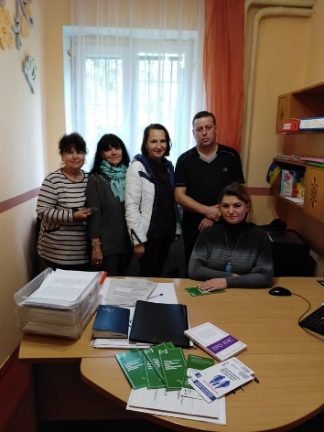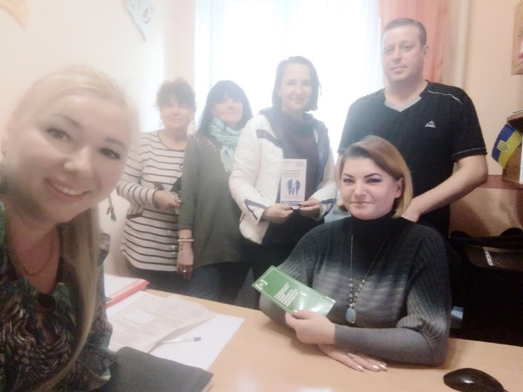
25 жовтня 2019 року головним спеціалістом «Криничанського бюро правової допомоги» Олександром Стрельцовим проведено виїзний прийом громадян та роз’яснення про систему безоплатної правової допомоги в Гуляйпільській сільській раді Криничанського району.
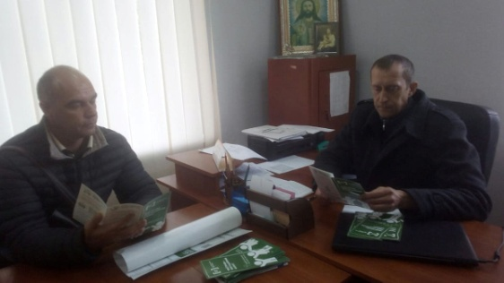

26 жовтня 2019 року фахівчиня відділу правопросвітництва та надання безоплатної правової допомоги Кам’янського МЦ Оксана Волох взяла участь у засіданні проекту «Школа виживання» в центральній бібліотеці м. Кам’янського
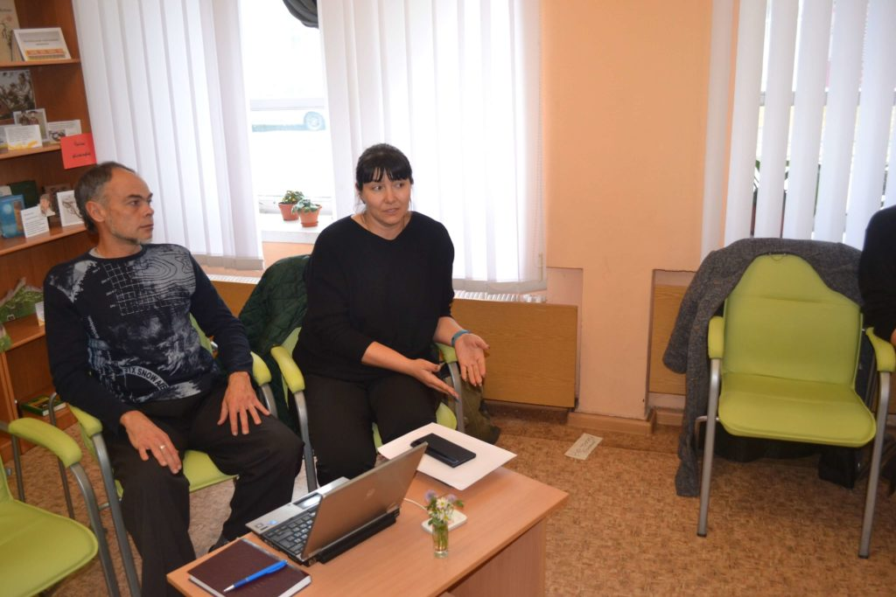
28 жовтня 2019 року фахівчинею відділу правопросвітництва та надання безоплатної правової допомоги Кам’янського МЦ Оксаною Волох проведено круглий стіл (робоча зустріч) з питань поглиблення співпраці між Верхньодніпровським коледжем ДДАЕУ (зокрема між ЦК юридичних дисциплін), та було проведено годину інформування на тему: «Твої права. Право на захист.»
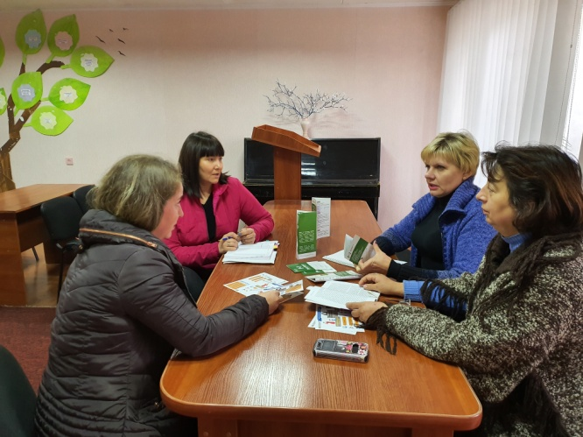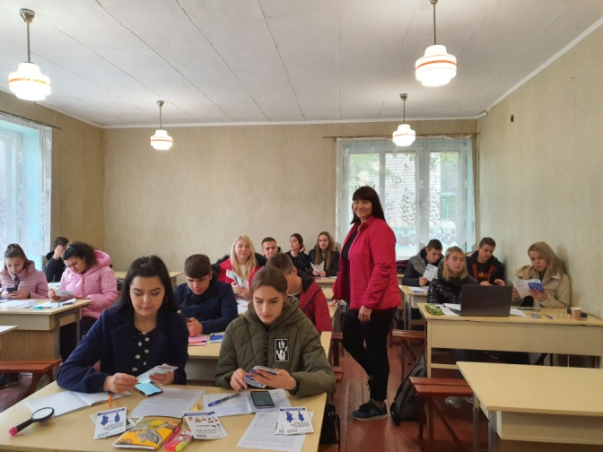
28 жовтня 2019 року фахівчинею відділу правопросвітництва та надання безоплатної правової допомоги Кам’янського МЦ Оксаною Волох проведено робочу зустріч з працівниками Верхньодніпровського об'єднаного районного військового комісаріату.
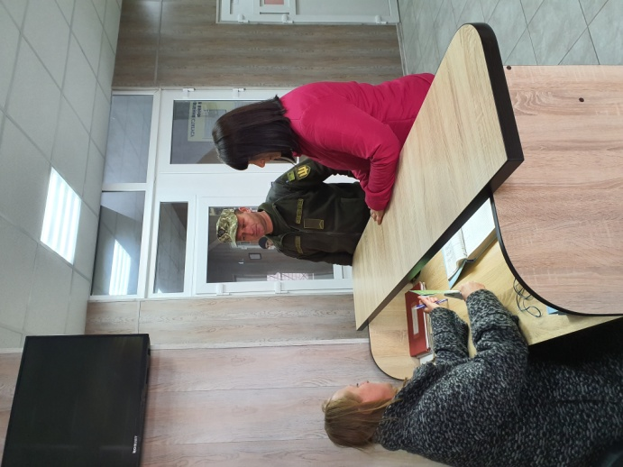
29 жовтня 2019 року фахівчинею відділу правопросвітництва та надання безоплатної правової допомоги Кам’янського МЦ Лілією Осипьонок було проведено проведено годину права на тему «Захист прав споживачів в мережі» на базі Вищого професійного училища
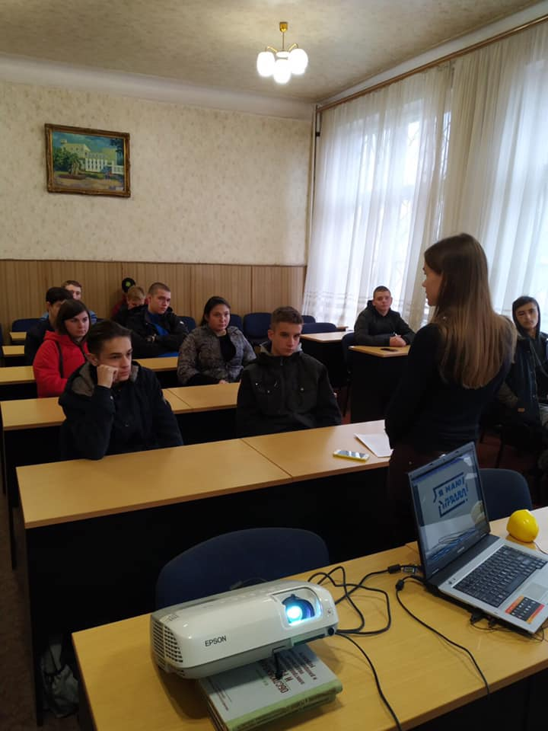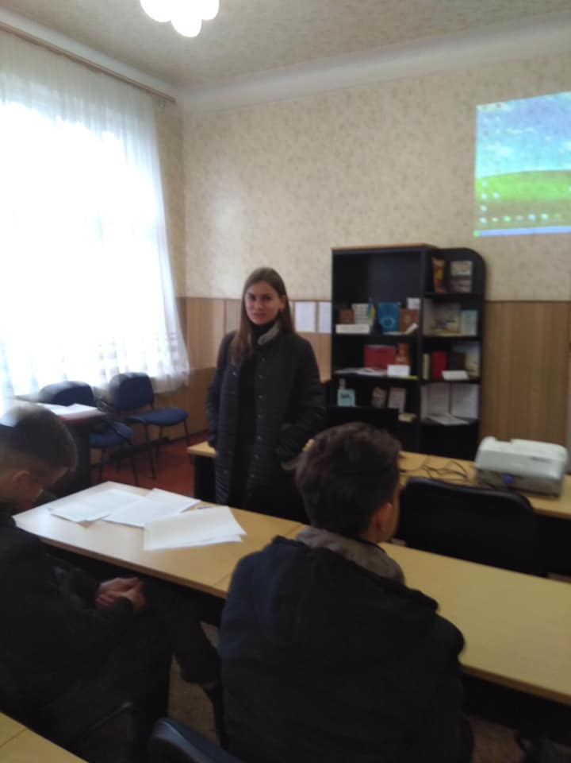

29 жовтня 2019 року співробітником Петриківського БПД проведено робочу зустріч з головою Чаплинської сільської ради Петриківського району Дніпропетровської області. під час зустрічі обговорено питання співпраці та виконання Програми правової освіти та надання безоплатної правової допомоги населенню Чаплинської сільської ради на 2020 – 2023 роки. Проведено виїзне консультування громадян роз’яснення отримали чотири особи.
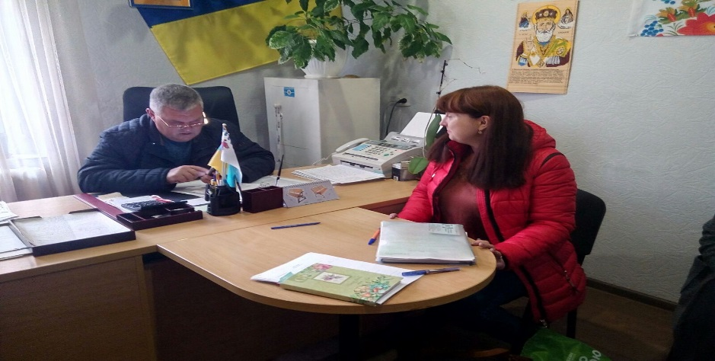

30 жовтня 2019 року співробітником Вільногірське БПД було проведено вуличне інформування серед жителів та гостей міста Вільногірськ по вулиці Молодіжній на тему «Відповідальне батьківство».
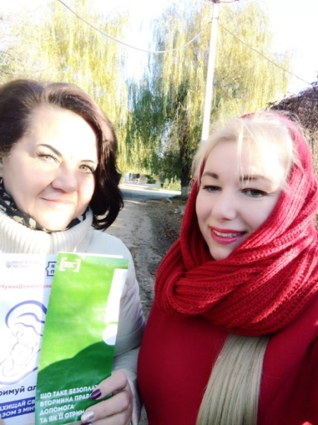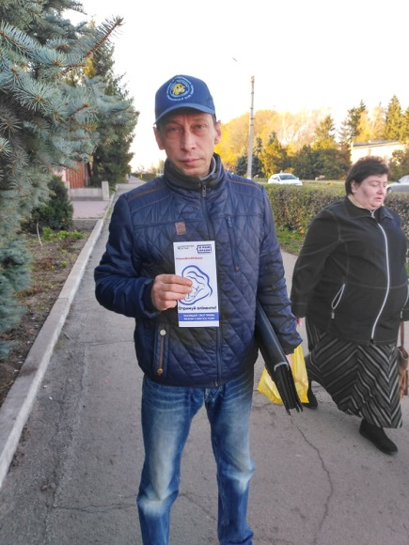
01 листопада 2019 року начальником Верхньодніпровського бюро правової допомоги Юрієм Хижняком був проведений виїзний прийом громадян в с.Заріччя де громадянам надавалися консультації в приміщенні Зарічанської сільської ради.
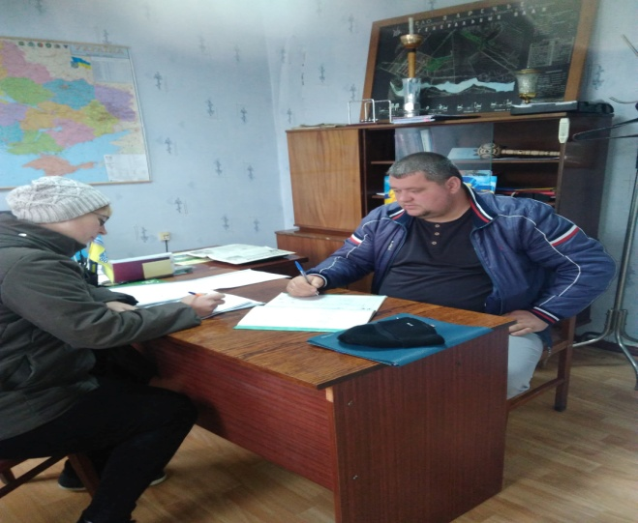
01 листопада 2019 року забезпечено роботу мобільної точки доступу до , відвідано особу похилого віку з інвалідністю за місцем його проживання. Надано консультацію з питання, що потребувало роз’яснення а саме порядок стягнення аліментів з сина.
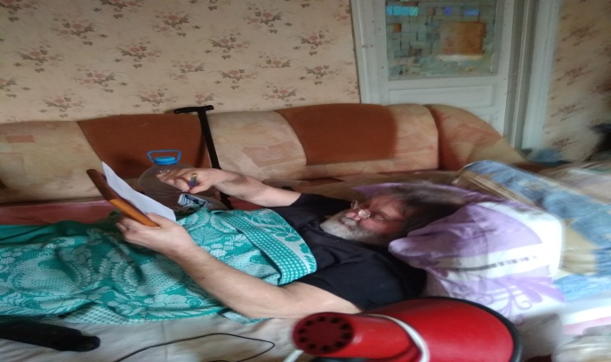

04 листопада 2019 року забезпечено роботу мобільної точки доступу, відвідано особу похилого віку з інвалідністю за місцем його проживання. Фахівчинею Верхньодніпровського бюро правової допомоги Катериною Глушко надано консультацію з питання, що потребувало роз’яснення а саме порядок стягнення аліментів з сина.

04 листопада 2019 року співробітником Вільногірське БПД було проведено круглий стіл серед працівників на тему: "Що таке обмежувальний припис? Який захист гарантовано постраждалим при домашньому насильстві "
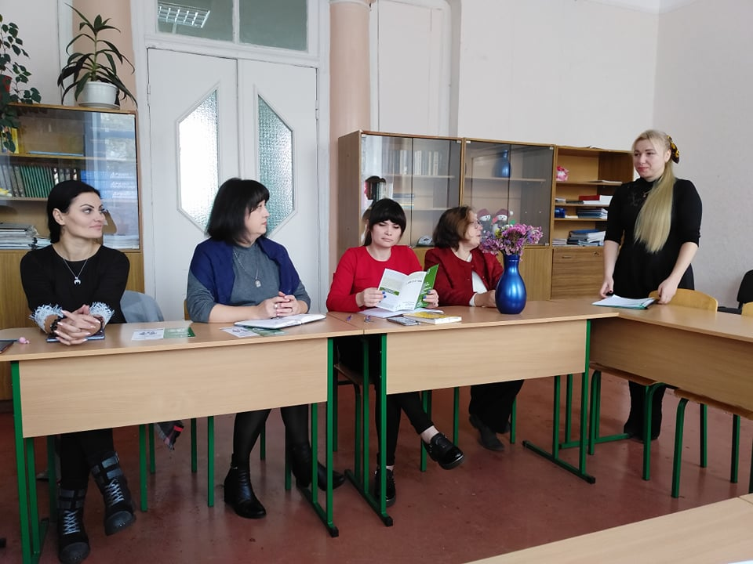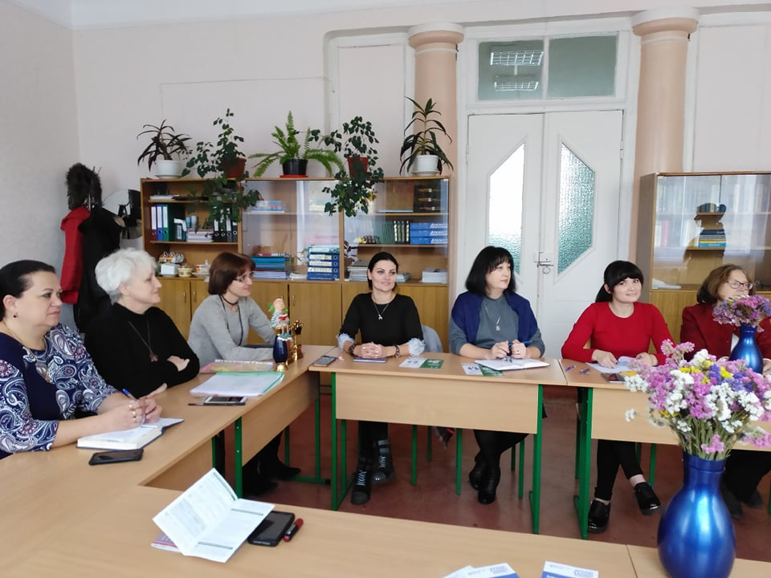
04 листопада 2019 року співробітником Вільногірське БПД було проведено бесіду серед студентів 1-3 курсу Державного професійного технічного навчального закладу « Західно – Дніпровського центру професійно технічної освіти» на тему: «Домашнє насильство. Як поводитись та куди звертатись?» .
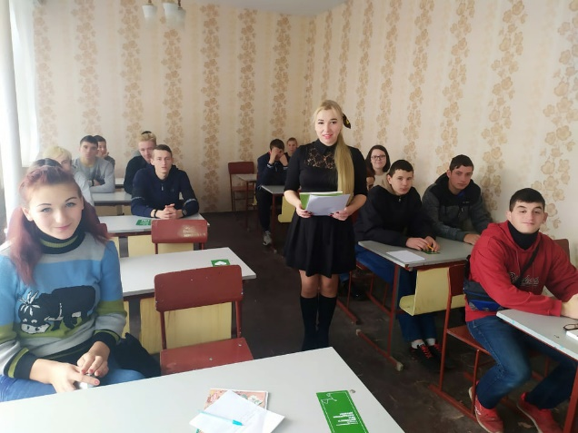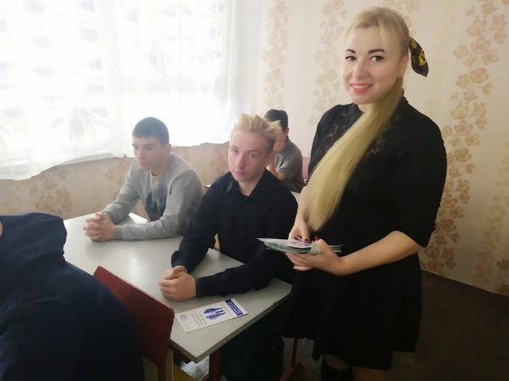

05листопада 2019 року фахівчинею відділу правопросвітництва та надання безоплатної правової допомоги Кам’янського МЦ Євгенією Гуржий було проведено проведено годину права на тему: "Стоп булінг" для учнів НВК Академічного ліцею № 15
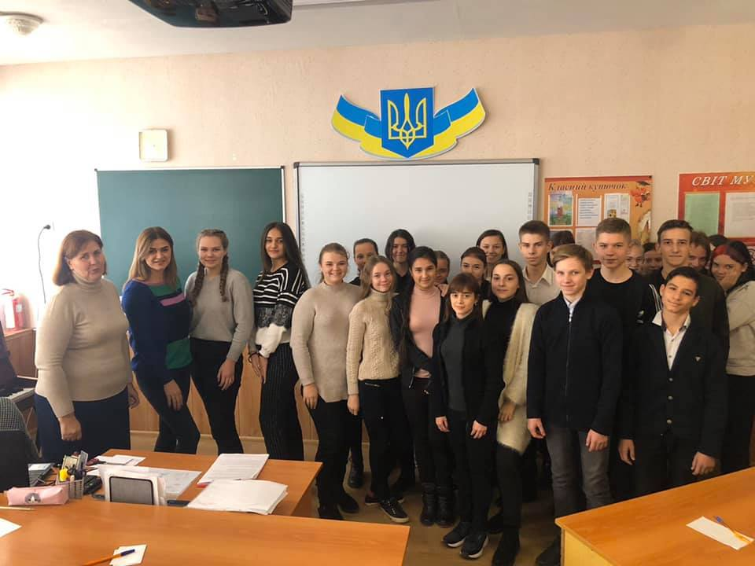
05 листопада 2019 року співробітником Петриківського БПД проведено вуличне інформування для мешканців села Куліші, Іванівської сільської ради. Тема заходу: «Права та механізми їх захисту. Загальнонаціональний правопросвітницький проект "Я маю право" Правопросвітницька кампанія "Чесна платіжка" "Відповідальне батьківство"»
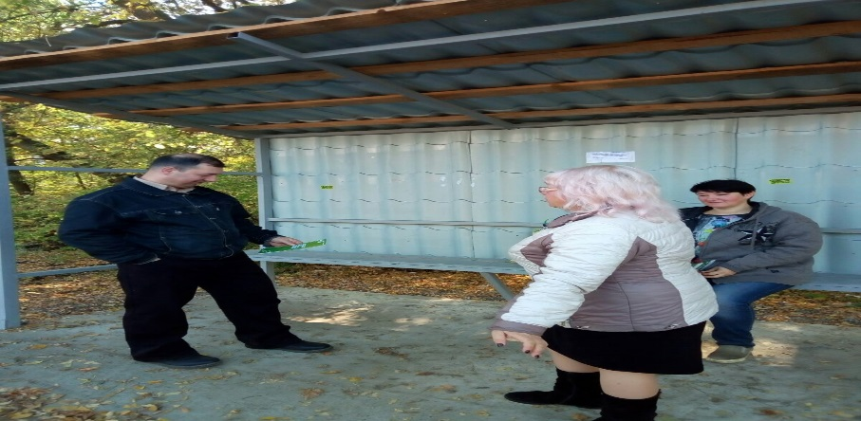
05 листопада 2019 року начальник відділу «Криничанське бюро правової допомоги» Федориненко Надія взяла участь у роботі дистанційного пункту доступу на базі Криничанського районного сектору філії державної установи "Центр пробації" у Дніпропетровській області. Цього дня було обговорено порядок проведення запланованих спільних заходів

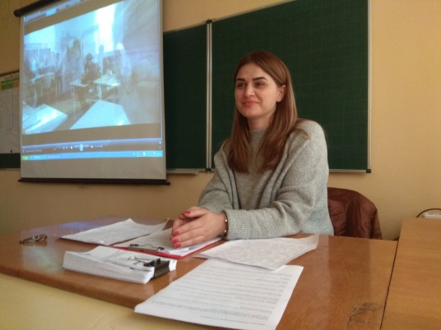
07 листопада 2019 року фахівчинею відділу правопросвітництва та надання безоплатної правової допомоги Кам’янського МЦ Євгенією Гуржий було проведено проведено годину права на тему: "Стоп булінг"для учнів СЗШ №40
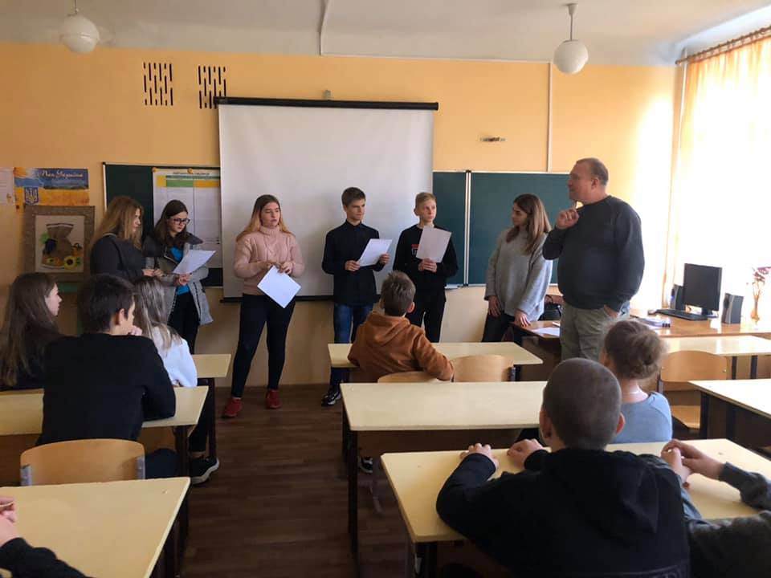
07 листопада 2019 року співробітником Петриківського БПД спільно з Регіональними представниками Уповноваженого Верховної ради України з прав людини в Дніпропетровській області Кокшаровою Т.А. Онищенко В.В., регіональним координатором взаємодії з громадськістю представника Уповноваженого Верховної ради України з прав людини в Дніпропетровській області Крупій О.В., Петриківським районним центром соціальних служб для дітей сім’ї та молоді проведено нагородження переможців конкурсу малюнку «Я дитина – Я маю право».
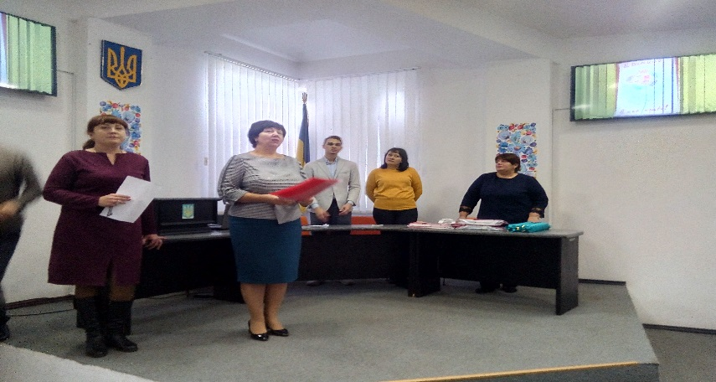
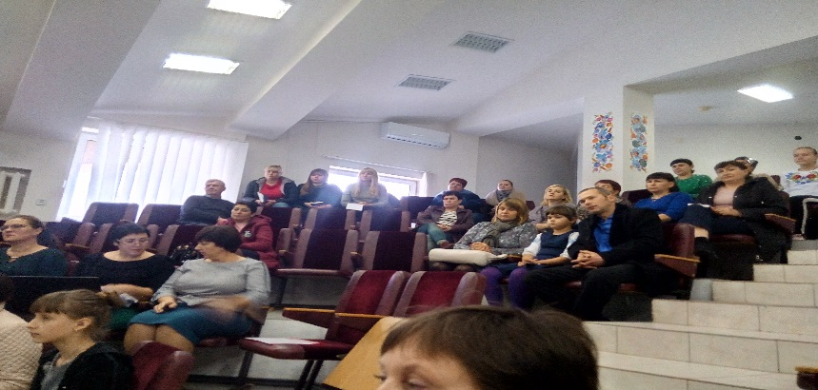
07 листопада 2019 року співробітником Петриківського БПД спільно з регіональним координатором взаємодії з громадськістю Уповноваженого Верховної Ради України з прав людини в Дніпропетровській області Оксаною Крупій проведено правовий урок для учнів Іванівського закладу освіти І-ІІІ ступенів Петриківської районної ради Дніпропетровської області. Тема заходу: «30 - ти річчя Конвенції ООН про права дитини».
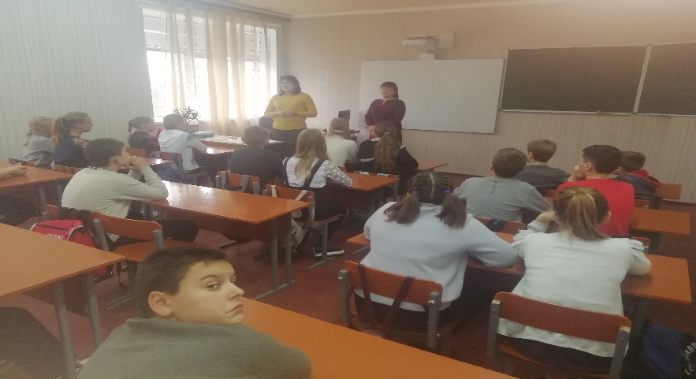

07 листопада 2019 року співробітником Вільногірське БПД та начальником ВДВВС ГТУЮ Юрієм Ляшенко було проведено сумісний прийом.
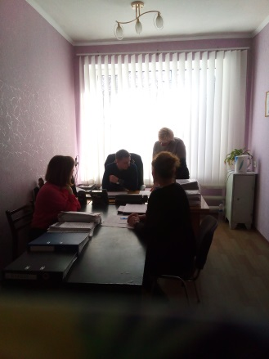

08 листопада 2019 року співробітником Вільногірське БПД та начальником відділу державної реєстрації актів цивільного стану по П'ятихатському району та місту Вільногірську Головного територіального управління юстиції у Дніпропетровській області Надією Кортіковою було проведено спільний прийом.
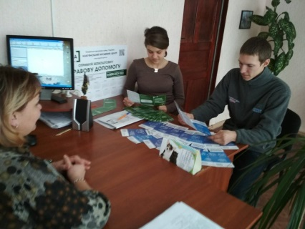

08 листопада 2019 року співробітником Петриківського БПД проведено вуличне інформування для мешканців села Чаплинка. Тема заходу: «Права та механізми їх захисту. Загальнонаціональний правопросвітницький проект "Я маю право" Правопросвітницька кампанія "Чесна платіжка" "Відповідальне батьківство"»
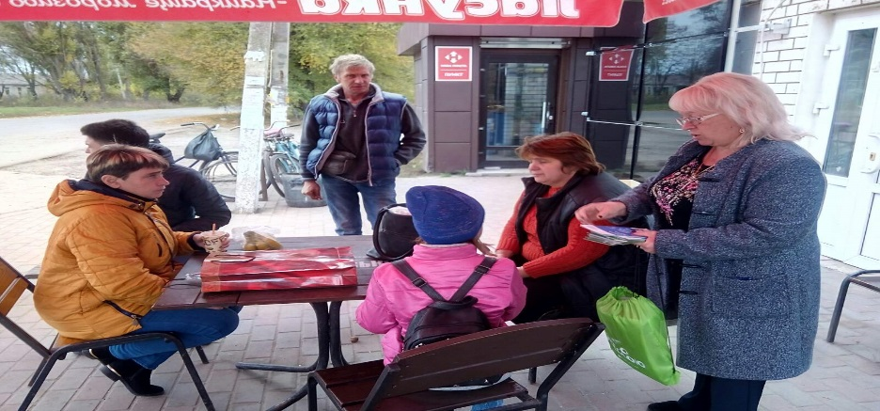
12 листопада 2019 року співробітником Вільногірське БПД було проведено вуличне інформування жителів та гостей міста Вільногірська про те, де і як можна отримати безоплатну первинну та вторинну правову допомогу.
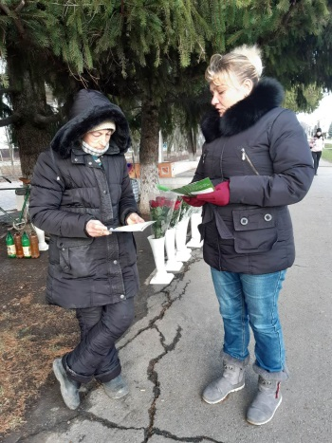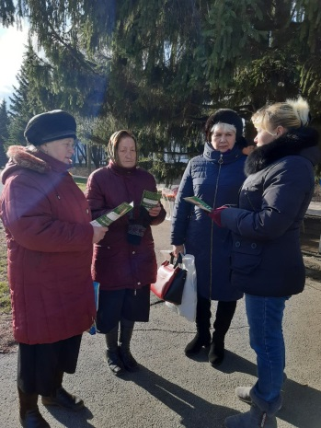

13 листопада 2019 року начальник відділу «Криничанського бюро правової допомоги» Надія Федориненко провела захід для учнів 1-3 класів Криничанської середньої загальноосвітньої школи №1 в приміщенні Криничанського центру учнівської молоді. Під час даного заходу обговорили про повагу до прав інших, про відповідальність за завдання шкоди. Під час заходу на тему «Урок доброти» діти виконували практичні завдання (тести) та брали участь в правових іграх.
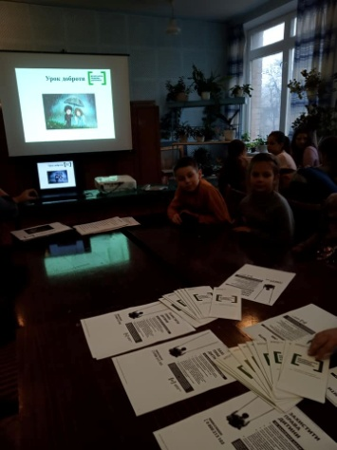

13 листопада 2019 року співробітником Петриківського БПД проведено годину інформування для осіб, які перебувають на обліку в Петриківський районний сектор філії державної установи «Центр пробації» у Дніпропетровській області. Тема заходу: «Насильство в сім'ї. Як захистити себе та родину».
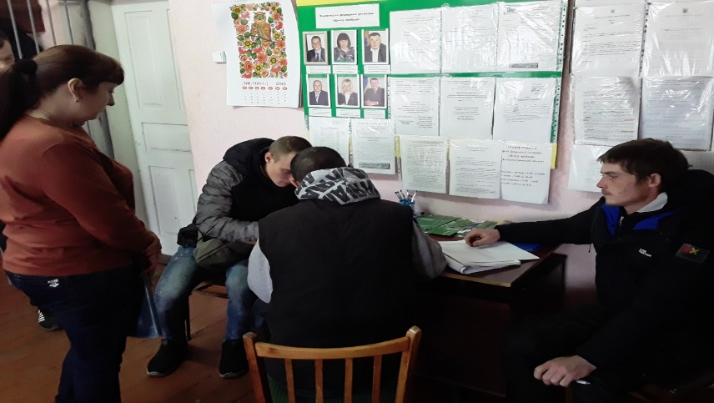
14 листопада 2019 року головним спеціалістом «Криничанського бюро правової допомоги» Олександром Стрельцовим проведено виїзний прийом громадян в Гуляйпільській сільській раді Криничанського району та проведено бесіду з сільським головою
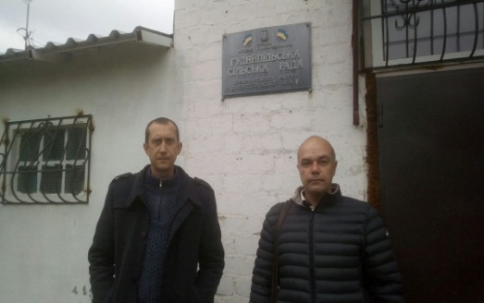

14 листопада 2019 року співробітником Вільногірське БПД було проведено робочу зустріч з консультантом з розвитку громад Українського фонду соціальних інвестицій на тему: «Права ВПО на отримання соціального житла».
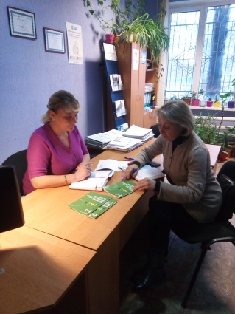
14 листопада 2019 року співробітником Петриківського БПД проведено правовий урок для учнів Шульгівського навчально - виховного комплексу "загальноосвітній навчальний заклад - дошкільний навчальний заклад". Тема заходу: «Права дитини та їх взаємозв'язок з обов'язками.»
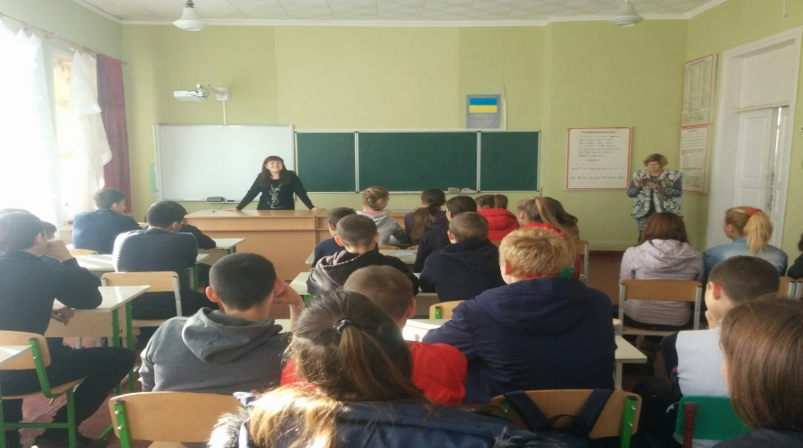
14 листопада 2019 року співробітником Петриківського БПД проведено робочу зустріч з головою Шульгівської сільської ради Петриківського району Дніпропетровської області. Під час зустрічі обговорено питання співпраці та затвердження Програми правової освіти та надання безоплатної правової допомоги населенню Шульгівської сільської ради на 2020 – 2023 роки.
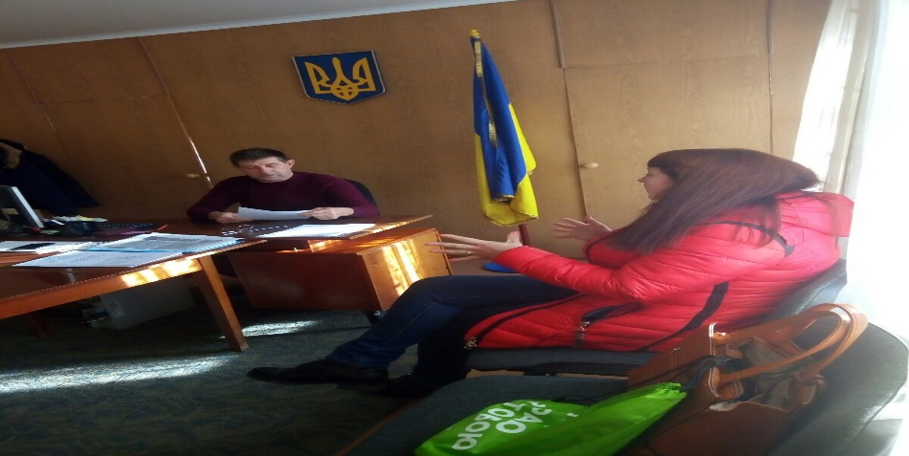
15 листопада 2019 року співробітником Петриківського БПД проведено величне інформування для мешканців села Мала Петриківка. Тема заходу: «Діяльність системи безоплатної вторинної правової допомоги. Загальнонаціональний правопросвітницький проект "Я маю право" Правопросвітницька кампанія "Чесна платіжка" "Відповідальне батьківство"».
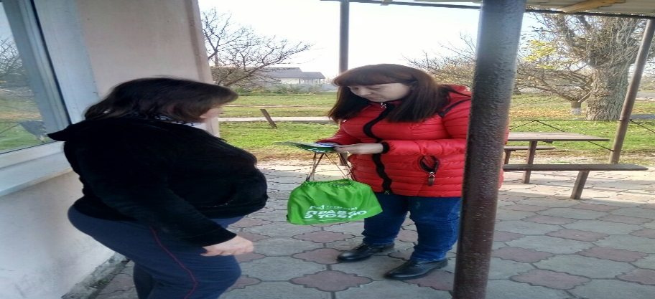
15 листопада 2019 року спільно з ГО «АГРУ» ГО «ЕНЕЙ» проведено круглий стіл на тему «Ґендерно зумовлене насильство». Були присутні : Керівник мобільної бригади соціально-психологічної допомоги особам, які постраждали від домашнього насильства та/або насильства за ознакою статі Кам'янського міського центру соціальних служб для сім'ї, дітей та молоді, представник «Міської лікарні швидкої допомоги» м. Кам’янське, співробітники Кам’янського відділу поліції ГУНП в Дніпропетровській області, представник Управління молоді спорту Кам’янської міської ради, представник Служби у справах дітей адміністрації Дніпровського району Кам’янської міської ради, співробітник Південного районного відділу філії Державної установи «Центр пробації», громадські радники, ГО «АГРУ», громадяни міста, свідки домашнього насильства, представники місцевих засобів масової інформації.
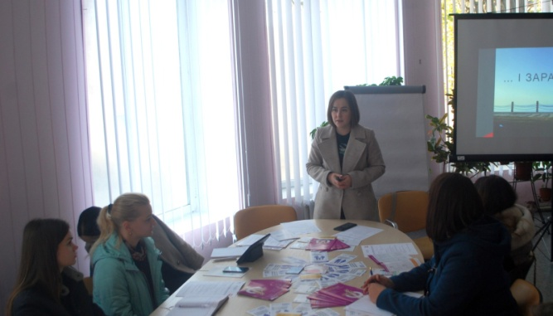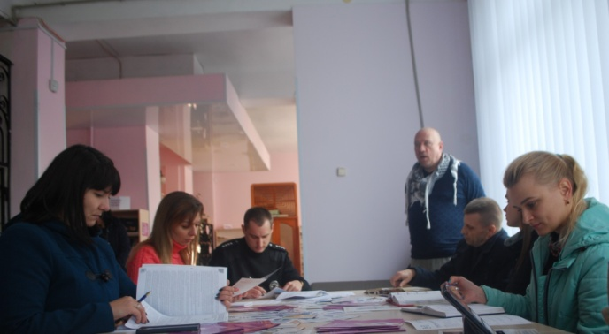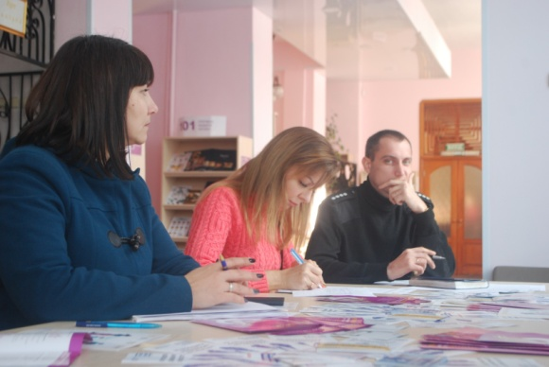
18 листопада 2019 року фахівчинею відділу правопросвітництва та надання безоплатної правової допомоги Кам’янського МЦ Лілією Осипьонок було проведено робочу зустріч з керівниками Південного, Дніпровського та Заводського районних відділів філії Центру пробації у Дніпропетровській області. Так, під час робочого візиту було обговорено ряд питань, а саме щодо плану заходів з проведення Всеукраїнського тижня права, роботи дистанційних пунктів доступу до безоплатної правової допомоги, що функціонують в приміщеннях уповноважених органів з питань пробації, та щодо діяльності мобільних бригад попередження насильства в сім’ї, що будуть діяти на території міста Кам’янське. Також було звернуто увагу на реалізацію державних програм «Відповідальне батьківство» та «Я маю право», адже дані програми спрямовані на профілактику насильства в сім’ї, захист прав дітей та соціально-виховну роботу з суб’єктами пробації, які перебувають на обліку у відділах.
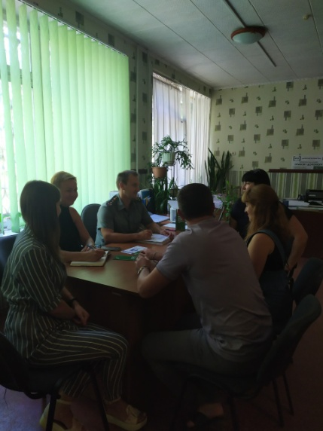
19 листопада 2019 року фахівчинею відділу правопросвітництва та надання безоплатної правової допомоги Кам’янського МЦ Лілією Осипьонок було проведено годину права на тему лекція на тему "Стоп насильство. Захист особистих кордонів" для учнів 9-11 класів СЗШ №18
20 листопада 2019 року співробітником Петриківського БПД проведено вуличне інформування для мешканців села Радсело Шульгівської сільської ради. Тема заходу: «Діяльність системи безоплатної вторинної правової допомоги. Загальнонаціональний правопросвітницький проект "Я маю право" Правопросвітницька кампанія "Чесна платіжка" "Відповідальне батьківство»
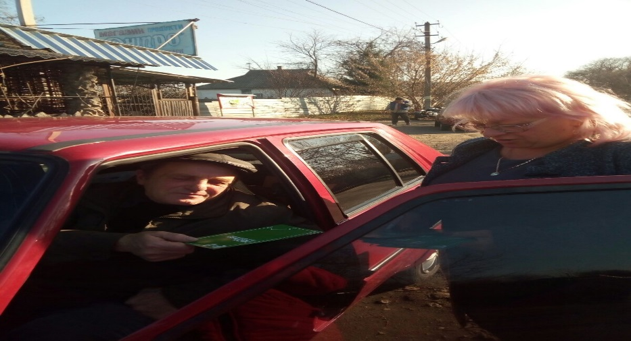
20 листопада 2019 року співробітником Петриківського БПД спільно з психологом Петриківського районного центру соціальних послуг для сім'ї дітей та молоді здійснено виїзд до сім’ї, яка опинилася в складних життєвих обставинах. Тема заходу: «Відповідальність батьків за неналежне виховання дітей за сімейним законодавством України». Надано 2 консультації.
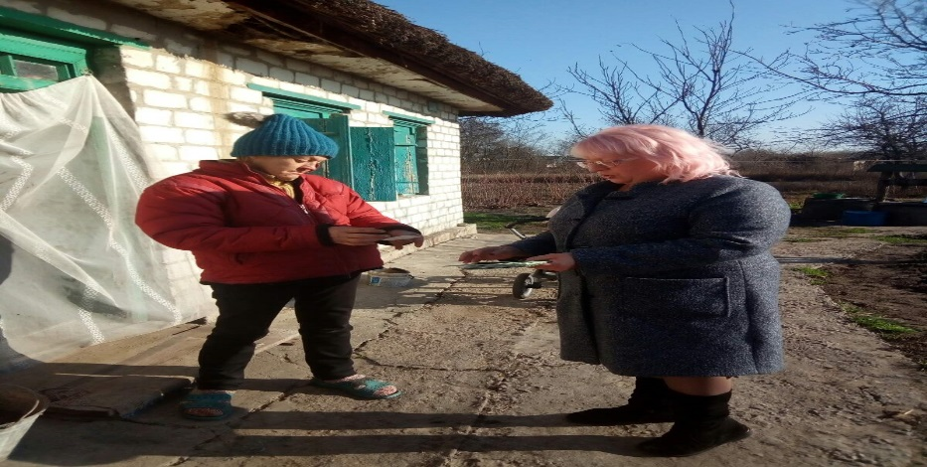
20 листопада 2019 року для працівників Верхівцевського Будинку Дітей та Юнацтва проведено інформаційну бесіду про роль безоплатної правової допомоги в Україні, основні положення Закону України “Про безоплатну правову допомогу”, систему та повноваження центрів та бюро правової допомоги та категорію суб’єктів що мають право на безоплатну вторинну правову допомогу.
Присутні отримали інформаційні матеріали.
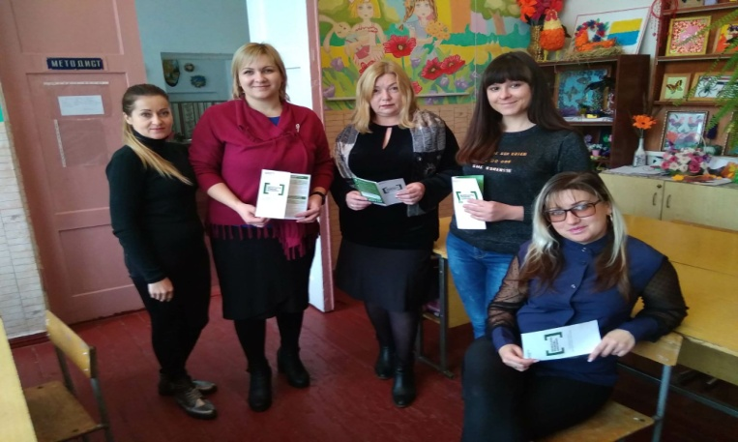

20 листопада 2019 року спільно з працівниками відділу Пенсійного фонду України у Верхньодніпровському районі проведено спільний виїзний прийом громадян – мешканців міста Верхівцеве.
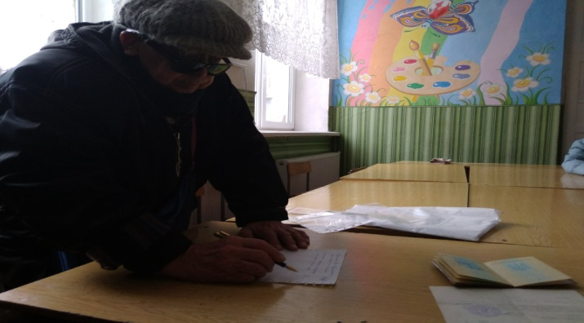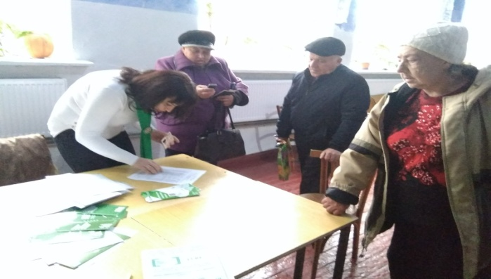

21 листопада 2019 року фахівчинею відділу правопросвітництва та надання безоплатної правової допомоги Кам’янського МЦ Лілією Осипьонок було проведено лекцію на тему "Стоп булінг" для учнів 9-11 класів СЗШ №9
21 листопада 2019 року вкотре відбувся спільний прийом громадян начальником Верхньодніпровського районного відділу ДРАЦС Оленою Шевченко та фахівчинею Верхньодніпровського бюро правової допомоги Катериною Глушко. Особам, котрі звернулися за правовою допомогою надані вичерпні та змістовні консультації з питань, що їх цікавили, зокрема: повторного отримання свідоцтв про народження дітей, підтвердження дошлюбного прізвища та реєстрація смерті осіб котрі померли на тимчасово окупованій території України.
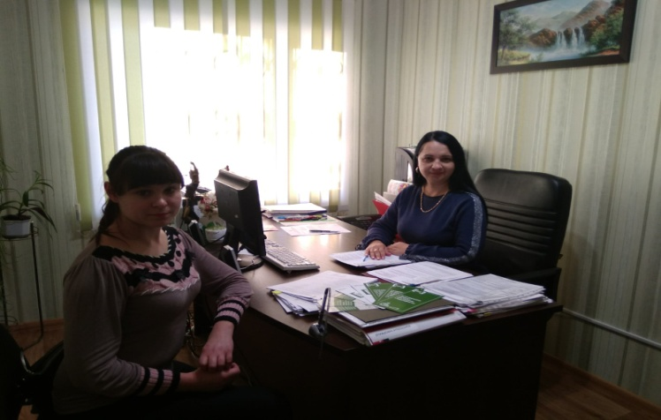

21 листопада 2019 року спільно з працівниками відділу Пенсійного фонду України у Верхньодніпровському районі провели спільний виїзний прийом громадян – мешканців села Пушкарівка.
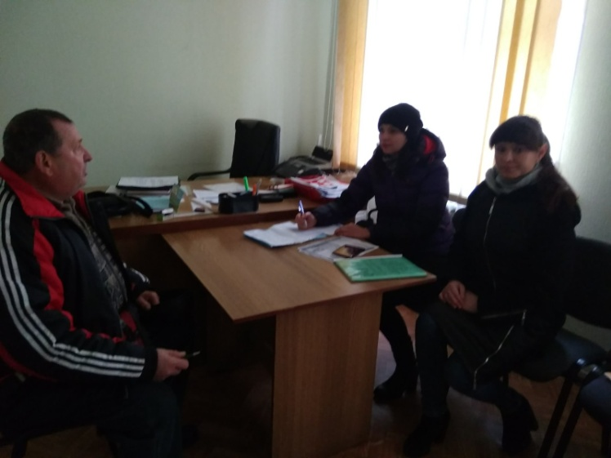
21 листопада 2019 року спільно з фахівцями відділу Пенсійного фонду України у Верхньодніпровському районі забезпечено роботу мобільної точки доступу до #БПД, відвідано особу похилого віку за місцем його проживання та надано консультацію з питання що потребувало роз’яснення, а саме порядок поновлення пенсії та отримання субсидії.

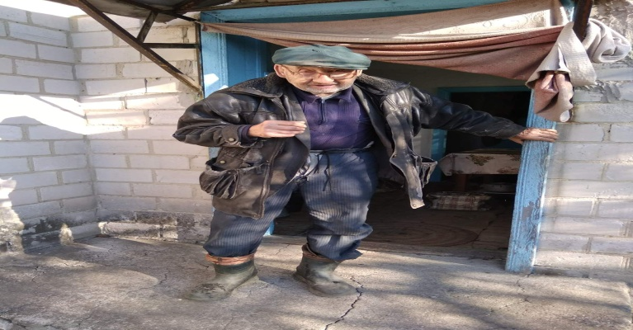

22 листопада 2019 року співробітником Петриківського БПД спільно з представником Петриківського відділу надання соціальних послуг Кам’янського місцевого центру зайнятості для учнів Комунального закладу освіти - Лобойківська середня загальноосвітня школа проведено профорієнтаційний урок. Тема заходу: «Професія юриста – це престижно» .
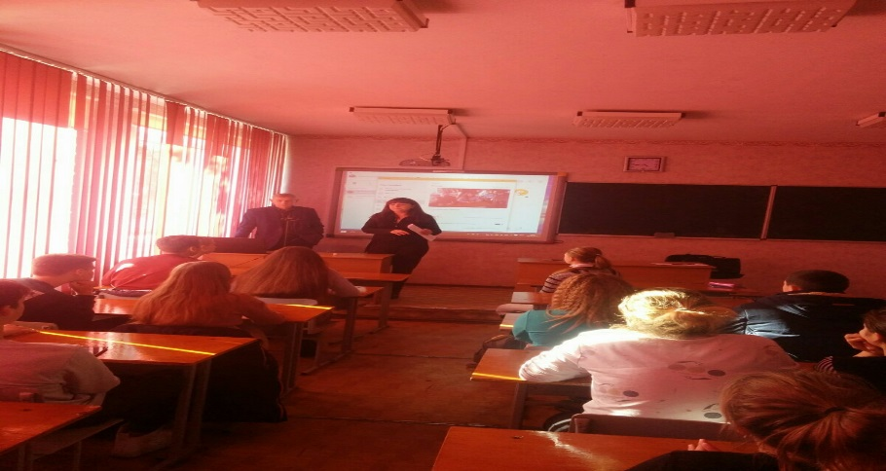

23 листопада 2019 року надавалися консультації громадянам, мешканцям села Боровківка, на базі Боровківської сільської ради.
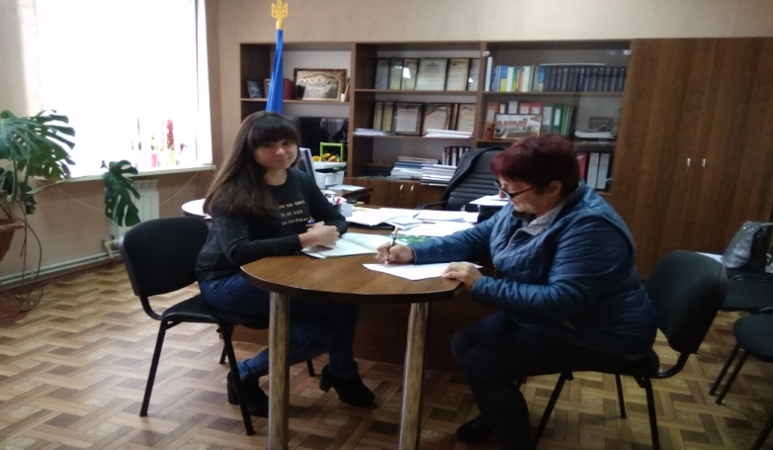
25 листопада 2019 року співробітником Вільногірське БПД на базі Верхньодніпровського міськрайонного відділу філії Державної установи «Центр пробації» в Дніпропетровській області було проведено прийом осіб, які перебувають на обліку у відділі пробації .
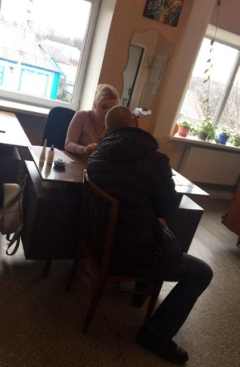
26 листопада 2019 року фахівчинею відділу правопросвітництва та надання безоплатної правової допомоги Кам’янського МЦ Лілією Осипьонок було проведено лекцію на тему "Твої права закінчуються там, де починаються права іншої людини"для студентів Економічного коледжу.
26 листопада 2019 року співробітником Петриківського БПД проведено годину інформування для осіб які знаходяться на обліку в відділі надання соціальних послуг Кам’янського місцевого центру зайнятості. Тема заходу : «Права споживачів та їх захист».
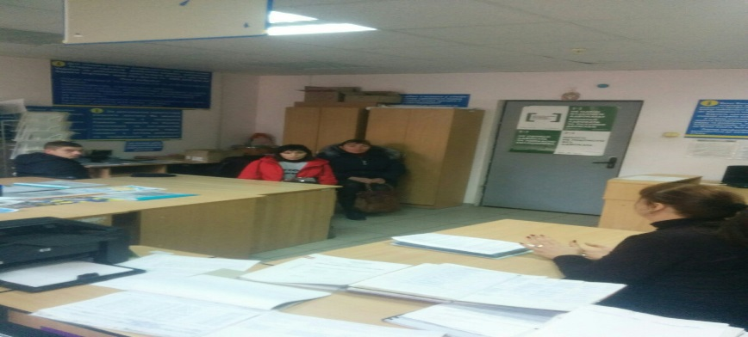
27 листопада 2019 року співробітником Петриківського БПД проведено інформування для працівників та відвідувачів відділення поштового зв’язку Хутірське Дніпропетровська дирекція Акціонерного товариства "Укрпошта". Тема заходу: «Діяльність системи безоплатної вторинної правової допомоги. Порядок надання безоплатної первинної та вторинної правової допомоги».
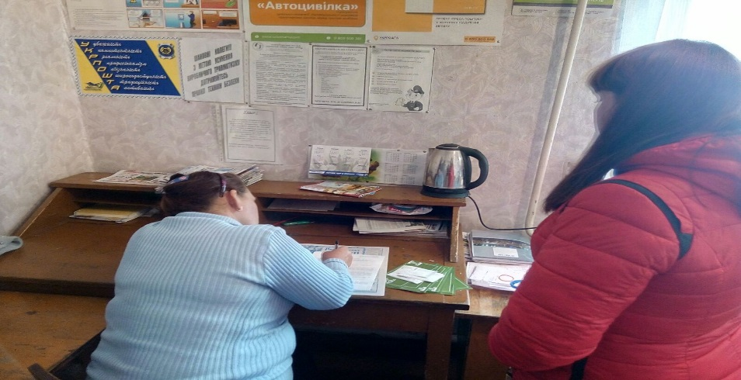

27 листопада 2019 року співробітником Вільногірське БПД був проведений семінар з залученням головного спеціаліста відділу «Вільногірське бюро правової допомоги» Наталії Савчук та головного спеціаліста з відділу персоніфікованого обліку пільгових категорій населення Управління соціального захист населення ДСГП Вільногірської міської ради Світлани Василини на тему: « Права осіб з інвалідністю та як отримати матеріальну допомогу».
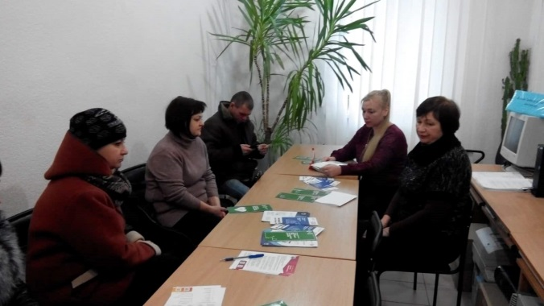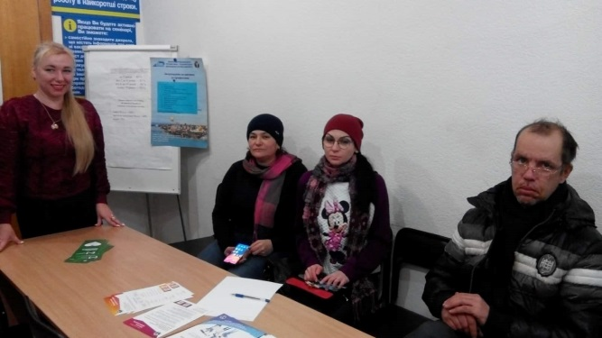
27 листопада 2019 року начальник відділу «Криничанського бюро правової допомоги» Надія Федориненко провела інформування щодо запобігання та протидії домашньому насильству серед відвідувачів управління соціального захисту населення Криничанської районної державної адміністрації. Також, цього дня працювала мобільна точка доступу де відвідувачі установи отримували консультації.
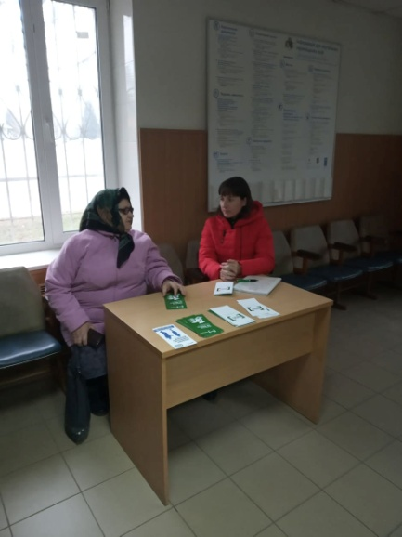

27 листопада 2019 року фахівці Верхньодніпровського бюро правової допомоги взяли участь в правовій грі «Брейн-Ринг» в якості журі, що проводилась в Верхньодніпровському Палаці дитячої та юнацької творчості . Захід організовано для учнів одинадцятих класів педагогічним колективом Верхньодніпровського коледжу Дніпровського державного аграрно-економічного університету.
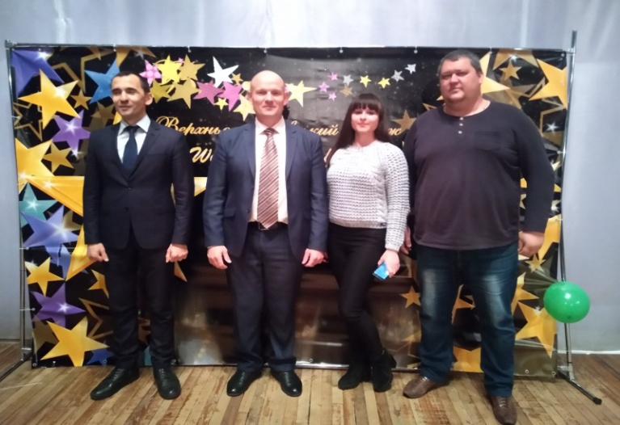

28 листопада 2019 року співробітником Вільногірське БПД проведено правову годину серед працівників в комунальному дошкільному навчальному закладі (ясла-садок) №2 «Веселі дзвіночки» комбінованого типу Вільногірської міської ради в Дніпропетровській області на тему: «Щодо виявлення ознак насилля в сім’ї над дітьми». Надано 2 консультації.
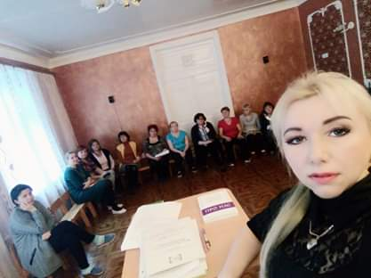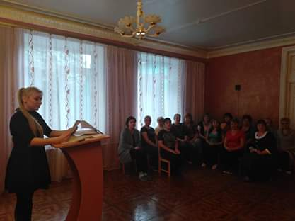
28 листопада 2019 року співробітником Петриківського БПД спільно з представниками Петриківського районного центру соціальних служб для дітей сім’ї та молоді Петриківського відділення поліції Новомосковського відділу поліції ГУНП в Дніпропетровській області проведено лекцію для учнів Професійного технічного училища № 79. Тема заходу: «Запобігання та протидія домашньому та гендерному насильству»
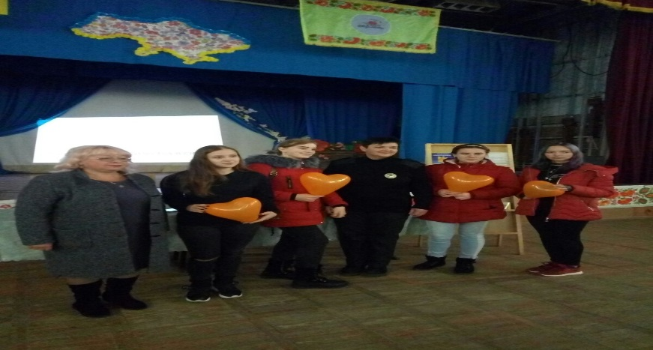
28 листопада 2019 року співробітником Петриківського БПД проведено круглий стіл з представниками Петриківського районного центру соціальних служб для дітей сім’ї та молоді Петриківського відділення поліції Новомосковського відділу поліції ГУНП в Дніпропетровській області, Петриківського відділу надання соціальних послуг Кам’янського місцевого центру зайнятості, відділу освіти Петриківської районної державної адміністрації. Тема заходу: «Запобігання та протидія домашньому насильству.»
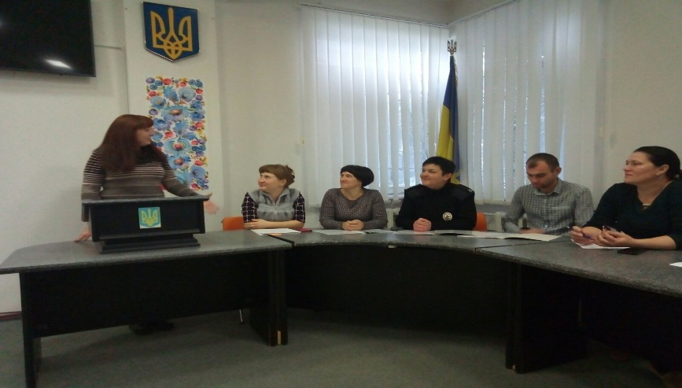

02 грудня 2019 року співробітником Вільногірське БПД проведено вуличне інформування серед жителів та гостей міста Вільногірськ по вулиці ім. Ю.М. Устенка на тему «Відповідальне батьківство»
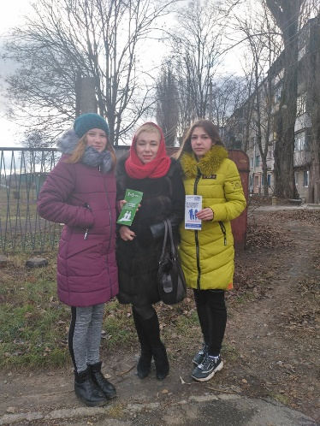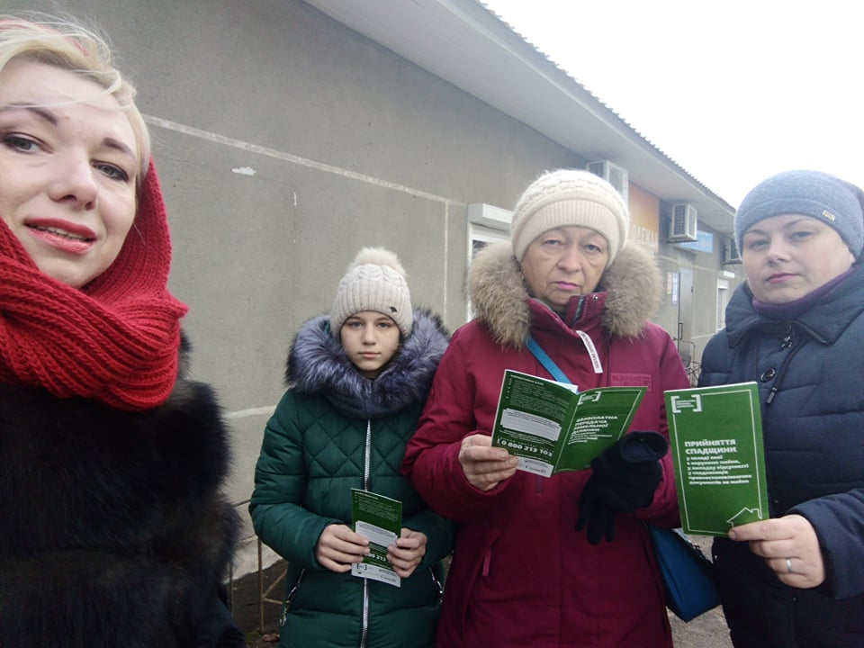
02 грудня 2019 року співробітником Вільногірське БПД проведено семінар гуртожитку Національної металургійної академії України на тему: «Право ВПО на безоплатну правову допомогу».
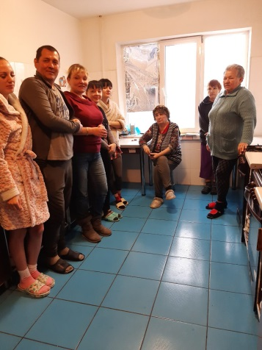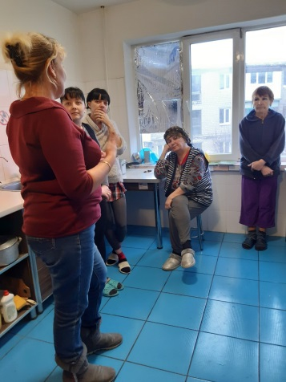
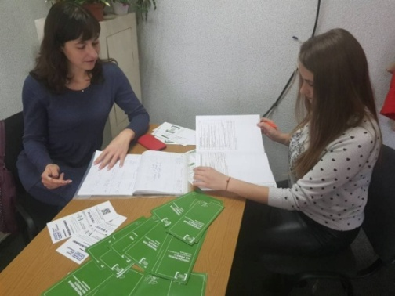
03 грудня 2019 року начальник відділу «Криничанське бюро правової допомоги» Федориненко Надія взяла участь у роботі дистанційного пункту доступу на базі Криничанського районного сектору філії державної установи "Центр пробації" у Дніпропетровській області

03 грудня 2019 року фахівчинею відділу правопросвітництва та надання безоплатної правової допомоги Кам’янського МЦ Євгенією Гуржий було проведено годину права на тему: "Булінг. Що це, та як з цим бути" для студентів Індустріального коледжу

04 грудня 2019 року. працівниця Верхньодніпровсько бюро правової допомоги Катерина Глушко здійснила прийом громадян на базі Новомиколаївської селищної ради та поінформувала виконавчий апарат селищної ради про завдання та напрямки роботи бюро, про категорії громадян, яким надається безоплатна вторинна правова допомога та роз’яснено порядок доступу до такої допомоги.
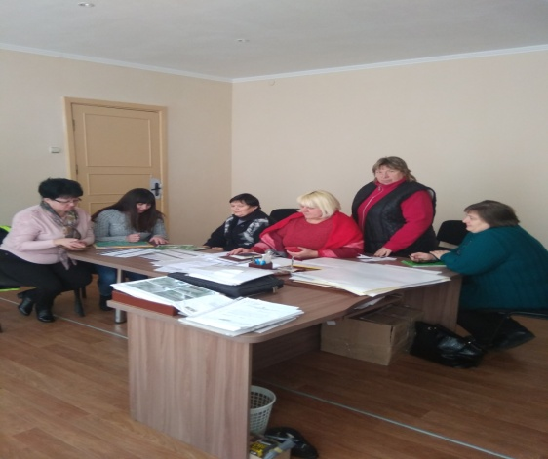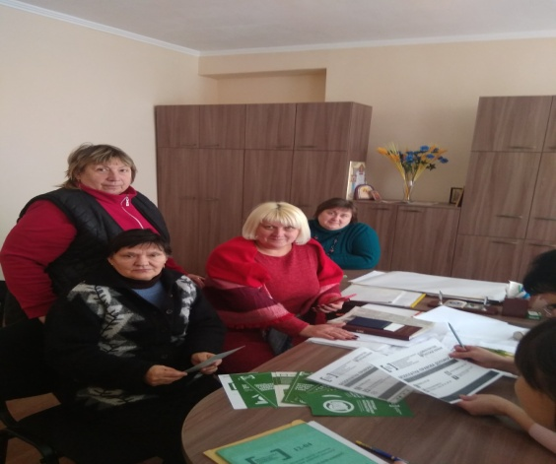

05 грудня 2019 року фахівчинею відділу правопросвітництва та надання безоплатної правової допомоги Кам’янського МЦ Оксаною Волох з метою закріплення теоретичних знань з дисциплін:" Цивільний процес", "Організація судових та правоохоронних органів" та "Адвокатура" для здобувачів освіти за спеціальністю "Право" в Верхньодніпровському коледжі ДДАУ була проведена рольова гра постановочного цивільного судового процесу за матеріалами реальної судової справи. Модельне засідання стосувалося позбавлення батьківських прав та стягнення аліментів. Здобувачі освіти мали можливість відчути на собі як відбувається сам судовий процес, приміряти на собі роль судді, позивачів, відповідачів, адвоката, свідків тощо
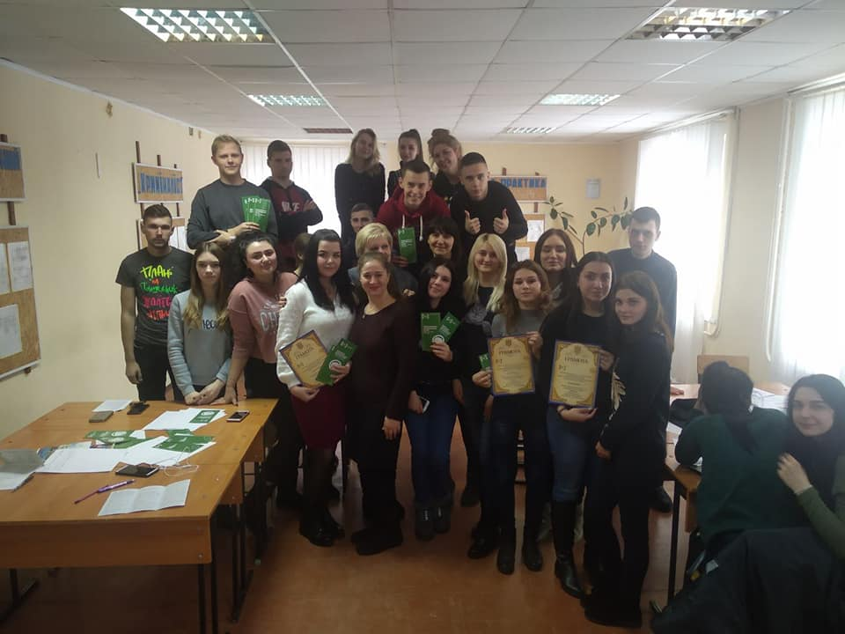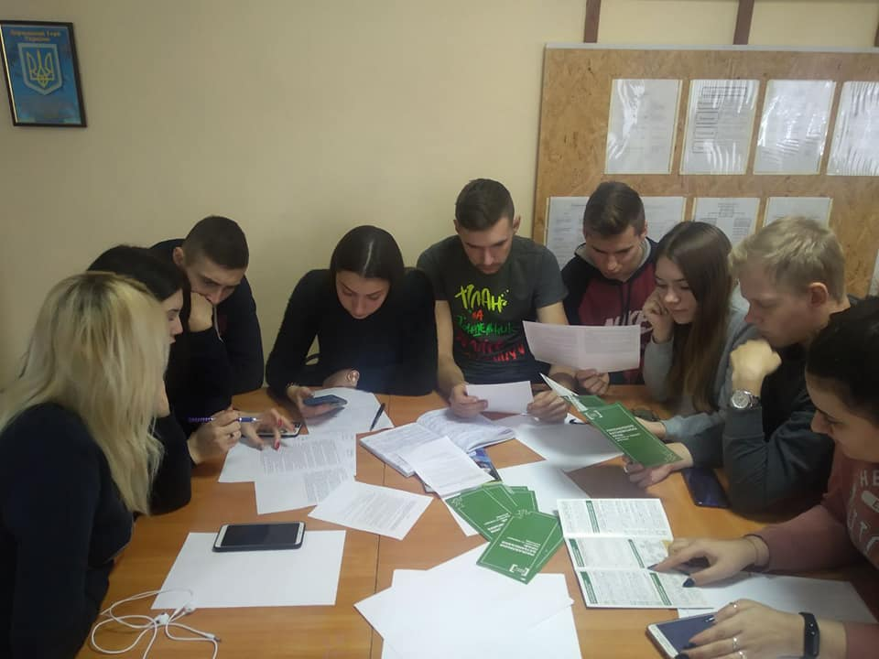

05 грудня 2019 року фахівчинею відділу правопросвітництва та надання безоплатної правової допомоги Кам’янського МЦ Оксаною Волох проведена лекція на тему "Чому права людини та громадянина важливі у сучасному суспільстві?" для учнів 9-11 класів Ліцею №1

06 грудня 2019 року фахівчинею відділу правопросвітництва та надання безоплатної правової допомоги Кам’янського МЦ Оксаною Волох проведена лекція на тему "Особисті кордони як протидія булінгу" для учнів 6-7 класів СЗШ №32,

09 грудня 2019 року співробітником Вільногірське БПД проведенно екскурсію на базі відділу «Вільногірське бюро правової допомоги» з нагоди Всеукраїнського дня безоплатної праової допомоги, приуроченою до Дня прав людини, який відзначається в пам'ять проголошення Генеральною Асамблемою ООН у 1948 році Загальної декларації прав людини.
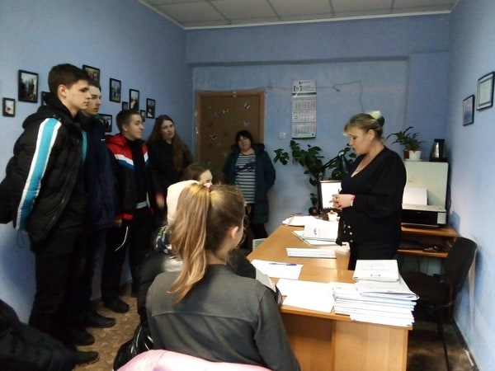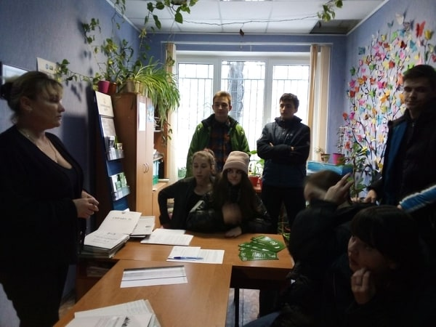
09 грудня 2019 року співробітником Вільногірське БПД з нагоди Всеукраїнського дня безоплатної правової допомоги, який приурочений до Дня прав людини та відзначається в пам'ять проголошення Генеральною Асамблеєю ООН у 1948 році Загальної декларації прав людини головним спеціалістом відділом «Вільногірське бюро правової допомоги» проведено годину права в Вільногірській загальноосвітній школі І-ІІІ ступенів №5 Вільногірської міської ради Дніпропетровської області серед учнів 8 класу на тему: «Права дитини Україні».
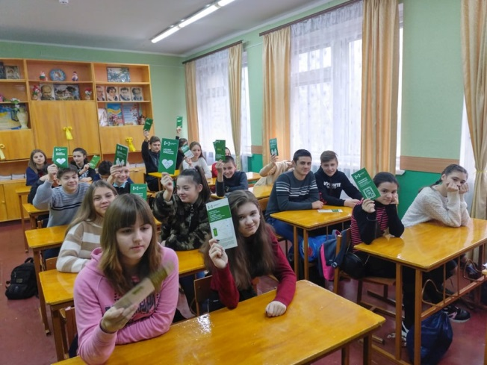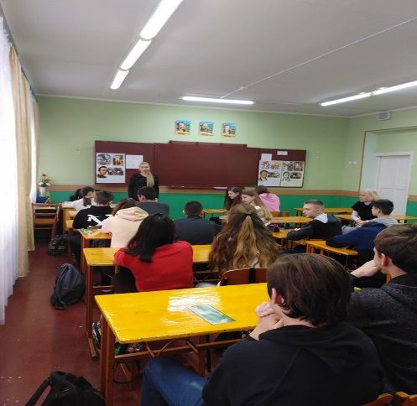
09 грудня 2019 року співробітником Петриківського БПД проведено тренінгове зайняття під час навчання для прийомних батьків та батьків вихователів з метою підвищення їх виховного потенціалу організованого Петриківським ЦСССДМ. Тема заходу: «Навчання для прийомних батьків та батьків вихователів з метою підвищення їх виховного потенціалу».
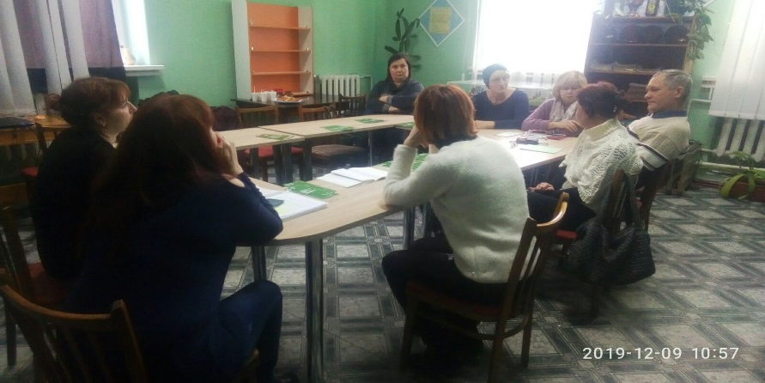
10 грудня 2019 року співробітником Петриківського БПД спільно з державним нотаріусом Петриківської державної нотаріальної контори проведено тренінгове зайняття для працівників Іванівської сільської ради. «Порядок складання та посвідчення заповіту. Прийняття та оформлення спадщини за заповітом».
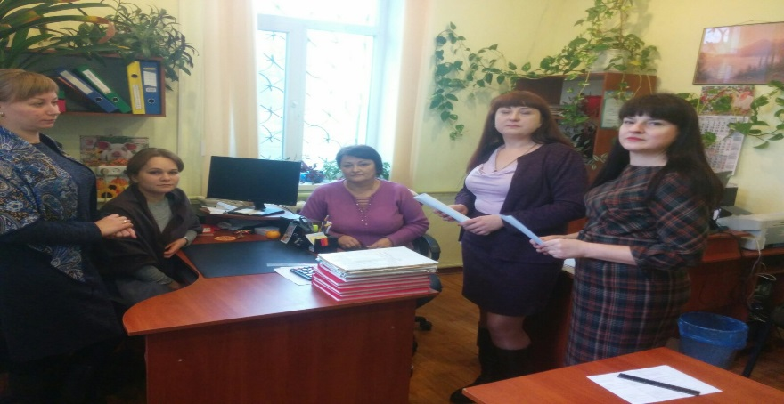

10 грудня 2019 року співробітником Петриківського БПД проведено екскурсію на базі бюро для учнів ПТУ – 79. Тема заходу : «Безоплатна правова допомога в Україні. Місія бачення цінності.»
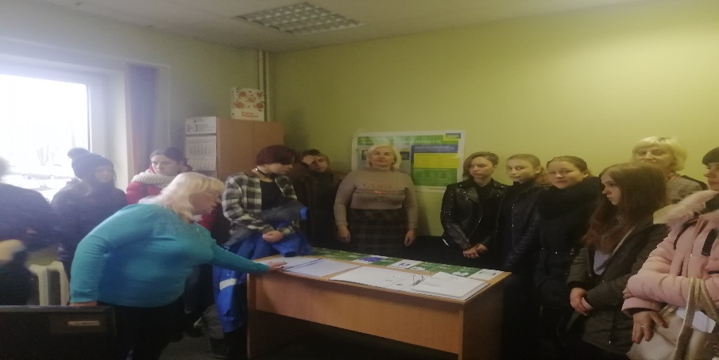
10 грудня 2019 року співробітником Петриківського БПД для учнів Іванівського закладу освіти І-ІІІ ступенів Петриківської районної ради Дніпропетровської області проведено тренінг гру. Тема заходу: «Закон і ми».
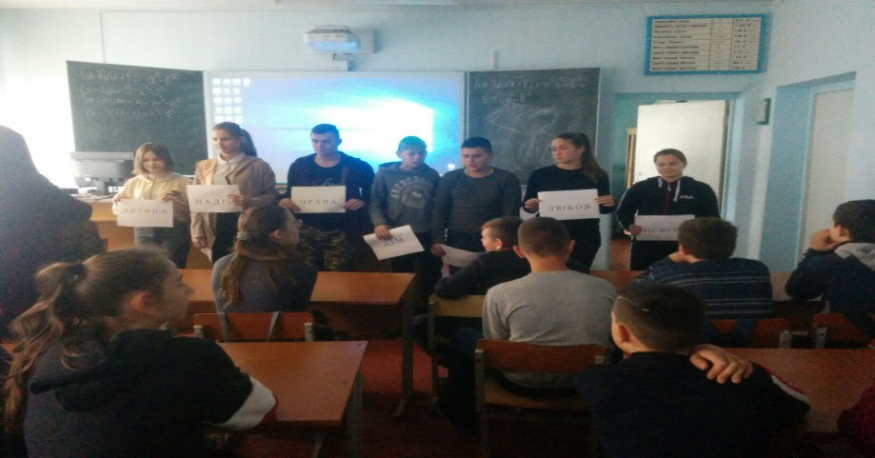
10 грудня 2019 року фахівчинею відділу правопросвітництва та надання безоплатної правової допомоги Кам’янського МЦ Оксаною Волох проведена лекція на тему "Особисті кордони як протидія булінгу" в Центрі дитячої творчості
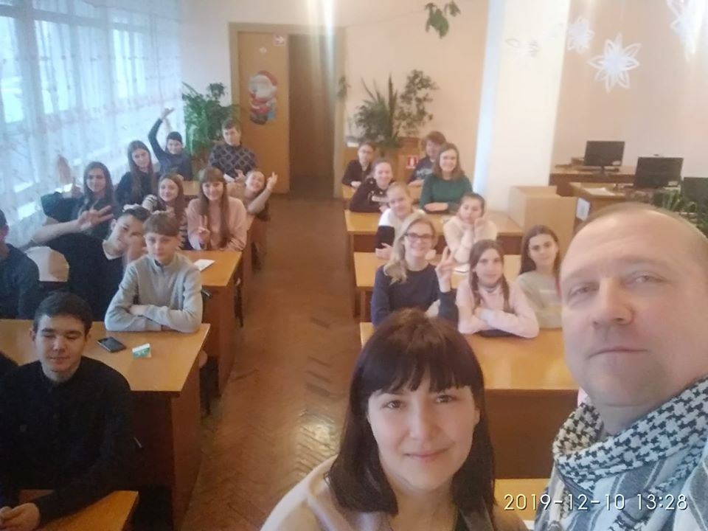
10 грудня 2019 року Екскурсія в МЦ, імпровізований суд на тему:"Кримінальне право. Крадіжка."
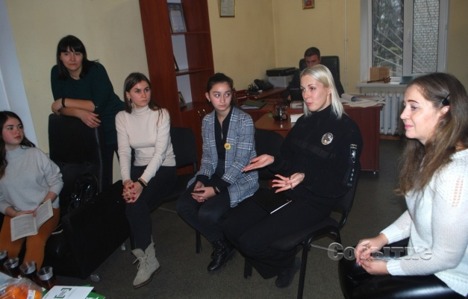
10 грудня 2019 року начальник відділу «Криничанського бюро правової допомоги» Надія Федориненко провела екскурсію в приміщенні бюро правової допомоги для учнів Криничанської СЗОШ№1. Під час заходу учням розповідали про історію розвитку системи безоплатної правової допомоги в Україні, її місію і цінності.
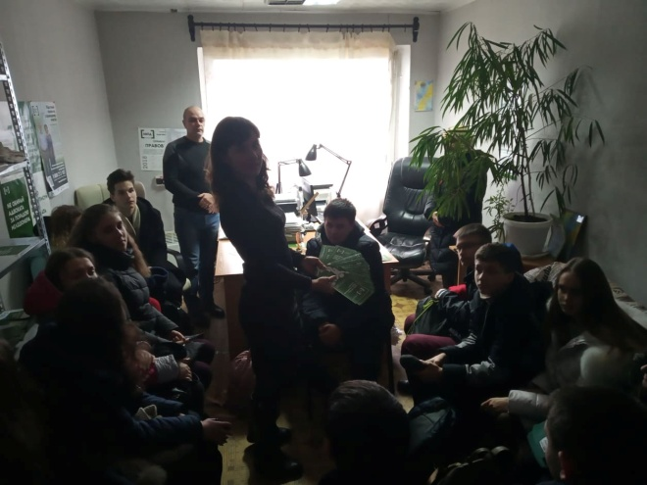

10 грудня 2019 року Для учнів 9 класу Верхньодніпровського будинку-інтернат начальником відділу Верхньодніпровське бюро правової допомоги Ю.Хижняком була проведена екскурсія в відділі Верхньодніпровське бюро правової допомоги в ході якої учням було прочитана лекція на тему «Права дитини в Україні» їх права та обов’язки а також повідомлено, куди вони можуть звертатися за юридичною допомогою.
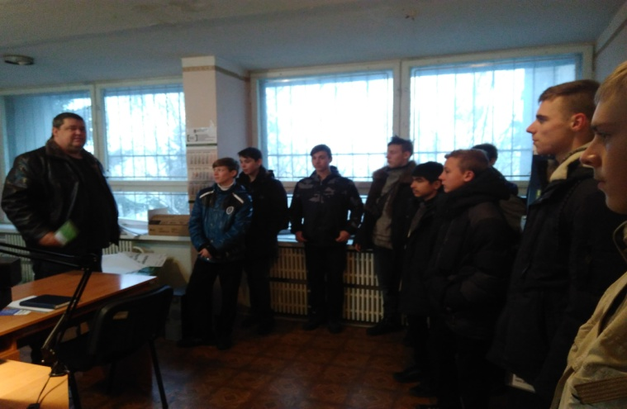
10 грудня 2019 року співробітником Вільногірське БПД з нагоди Всеукраїнського дня безоплатної правової допомоги, який приурочений до Дня прав людини та відзначається в пам'ять проголошення Генеральною Асамблеєю ООН у 1948 році Загальної декларації прав людини головним спеціалістом відділом «Вільногірське бюро правової допомоги» проведено годину права в Вільногірській загальноосвітній школі І-ІІІ ступенів №2 Вільногірської міської ради Дніпропетровської області серед учнів 8 класу на тему: «Права дитини Україні».
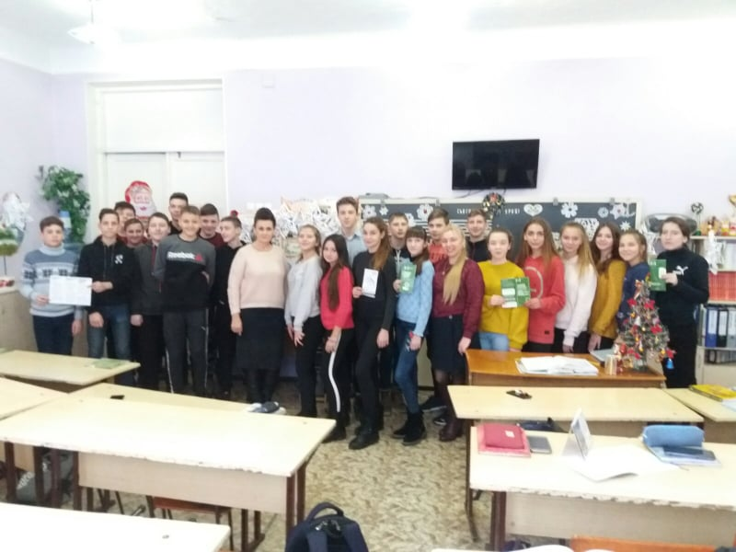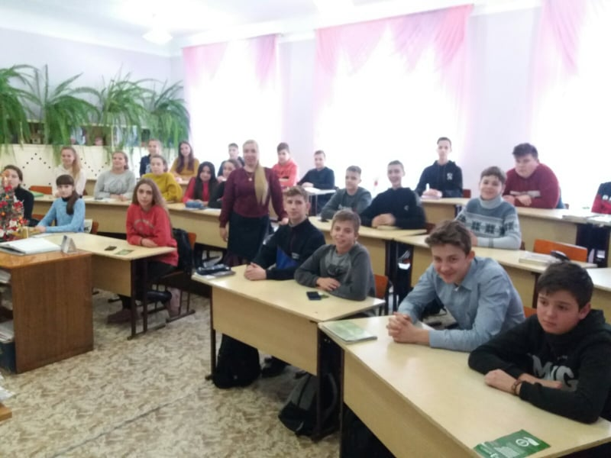

11 грудня 2019 року співробітником Вільногірське БПД та начальником відділу державної реєстрації актів цивільного стану по П'ятихатському району та місту Вільногірську Головного територіального управління юстиції у Дніпропетровській області Надією Кортіковою було проведено засідання робочої групи на тему: «Отримання свідоцтва про народження усіма громадянами».
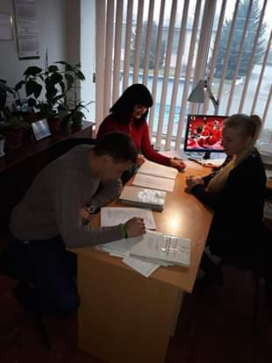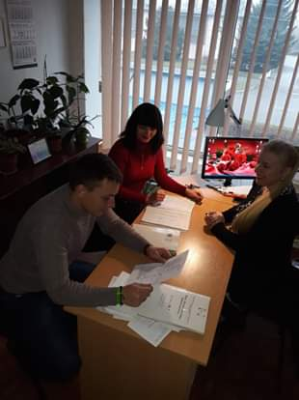

11 грудня 2019 року співробітником Вільногірське БПД та начальником відділу державної реєстрації актів цивільного стану по П'ятихатському району та місту Вільногірську Головного територіального управління юстиції у Дніпропетровській області Надією Кортіковою сумісно з начальником ВДВВС ГТУЮ Юрієм Ляшенко було проведено засідання робочої групи на тему: «Виявлення дітей, стосовно яких, не проведену державну реєстрацію народження»
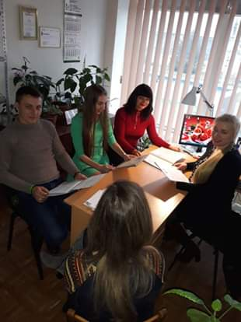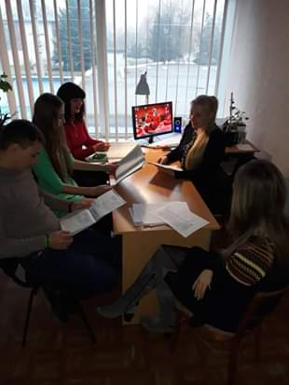
11 грудня 2019 року співробітником Петриківського БПД на базі бюро проведено годину інформування для осіб, які перебувають на обліку в Петриківський районний сектор філії державної установи «Центр пробації» у Дніпропетровській області. Тема заходу: «Діяльність системи безоплатної правової допомоги. Порядок надання безоплатної первинної та вторинної правової допомоги. Суб'єкти надання безоплатної вторинної правової допомоги.»
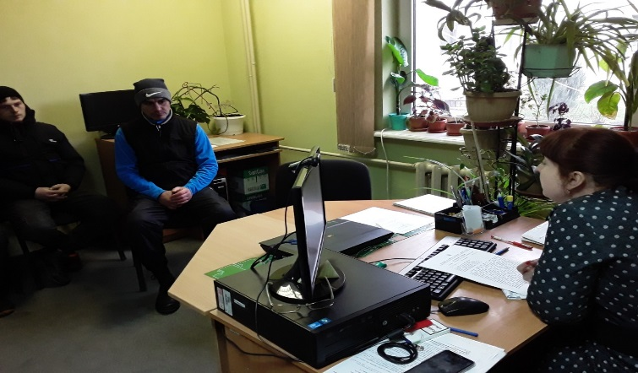
11 грудня 2019 року співробітником Петриківського БПД проведено тренінг гру для учнів Петриківської філії Петриківського опорного закладу освіти І-ІІІ ступенів Петриківської селищної ради. Тема заходу: «Закон і ми».
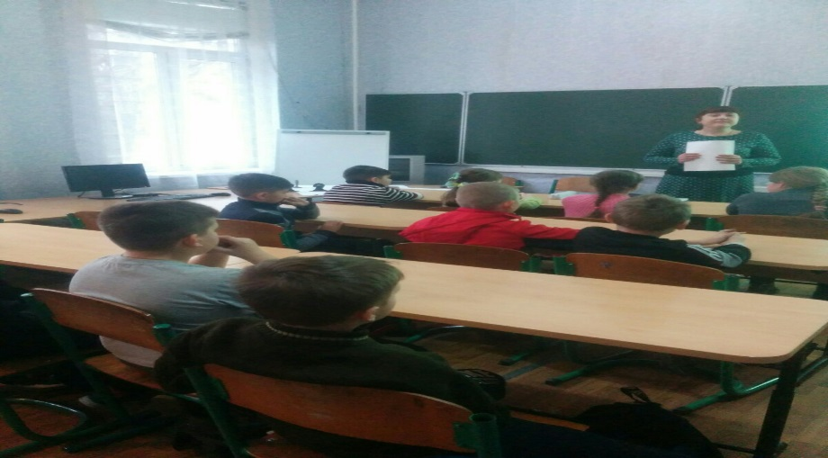
11 грудня 2019 року фахівчинею відділу правопросвітництва та надання безоплатної правової допомоги Кам’янського МЦ Оксаною Волох проведена лекція на тему: "Пенсійне забезпечення працівників культури" для працівників Академічного музично-драматичного театру ім. Лесі Українки м. Кам’янського.
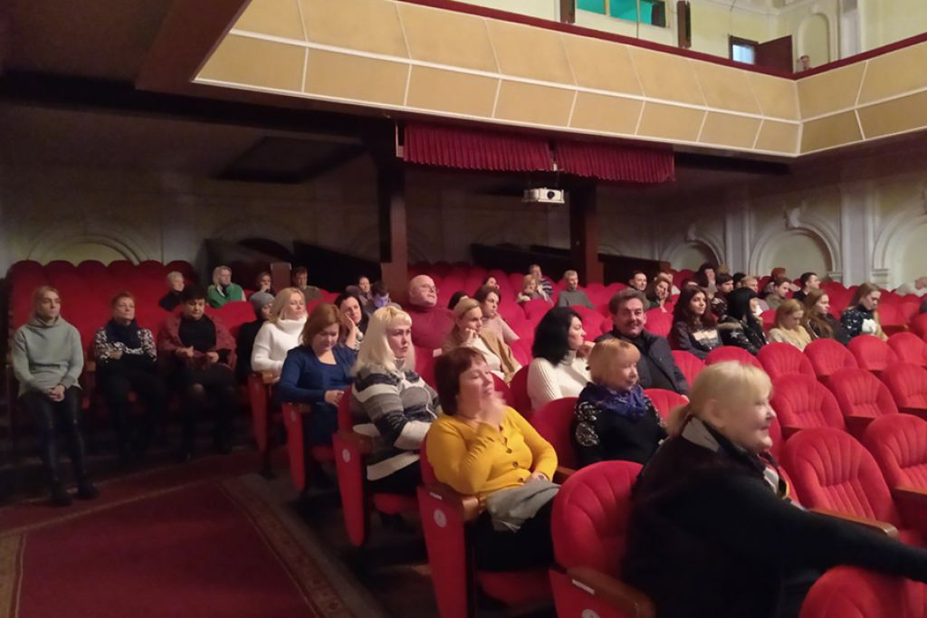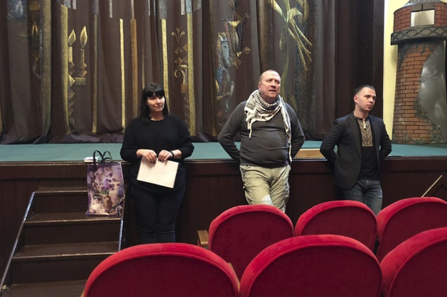
Після лекції було проведено прийом громадян, та 9 людей отримали консультацію з різних питань.
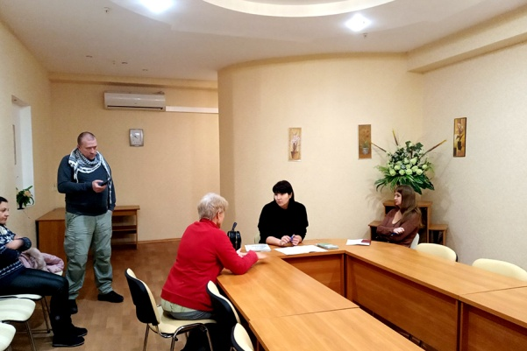
11 грудня 2019 року фахівчинею відділу правопросвітництва та надання безоплатної правової допомоги Кам’янського МЦ Оксаною Волох лекція на тему "Особисті кордони як протидія булінгу" для учнів СЗШ № 5

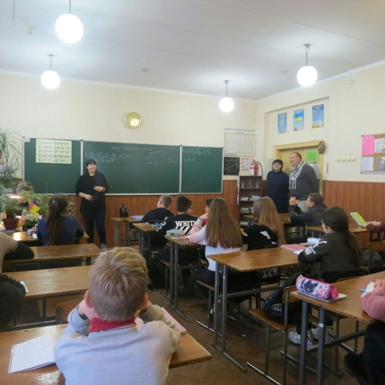

11 грудня 2019 року фахівчиня відділу правопросвітництва та надання безоплатної правової допомоги Кам’янського МЦ Оксана Волох було взяла участь в заході "Жива книга" в юнацькому відділі центральної міської бібліотеки
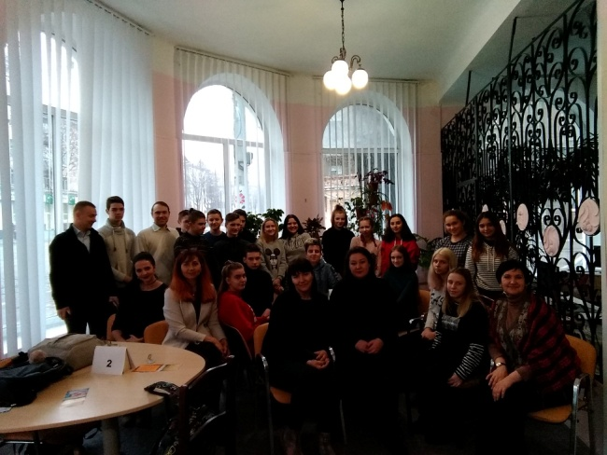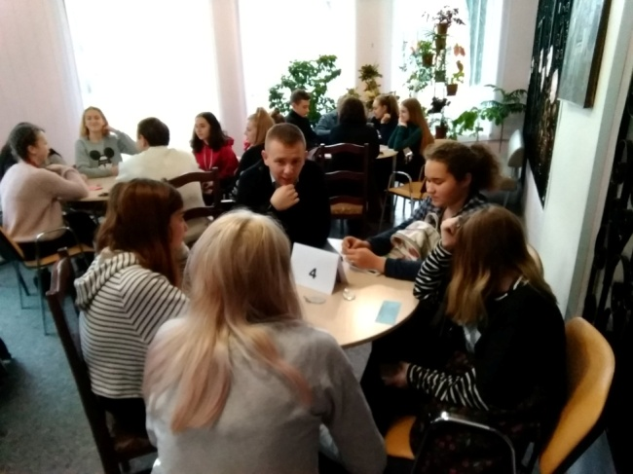
12 грудня 2019 року співробітником Вільногірське БПД з нагоди Всеукраїнського дня безоплатної правової допомоги, який приурочений до Дня прав людини та відзначається в пам'ять проголошення Генеральною Асамблеєю ООН у 1948 році Загальної декларації прав людини головним спеціалістом відділом «Вільногірське бюро правової допомоги» проведено годину права в Вільногірській загальноосвітній школі І-ІІІ ступенів №3 Вільногірської міської ради Дніпропетровської області серед учнів 6 класу на тему: «Права дитини Україні».
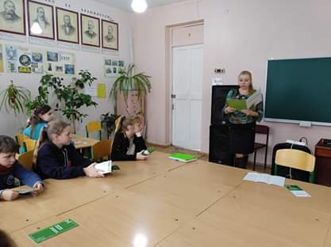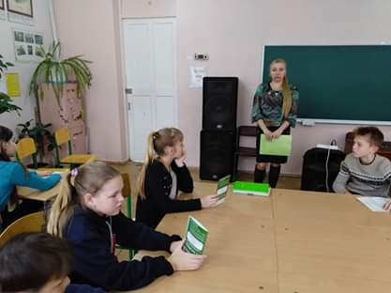
12 грудня 2019 року в рамках проведення Всеукраїнського тижня права проведено спільний захід керівником Криничанського бюро правової допомоги Надією Федориненко та фахівцями Криничанського районного сектору філії Державної установи «Центр пробації» у Дніпропетровській області - Бондаренко Тетяною та старшим інспектором Олександром Задорожнім, для учнів Криничанської середнї загальноосвітнї школи № 1. Захід присвячено інформуванню дітей про їх права та обов’язки, попердження вчинення ними правопорушень, роз’яснення видів покарань та відповідальності, яку несуть неповнолітні особи.
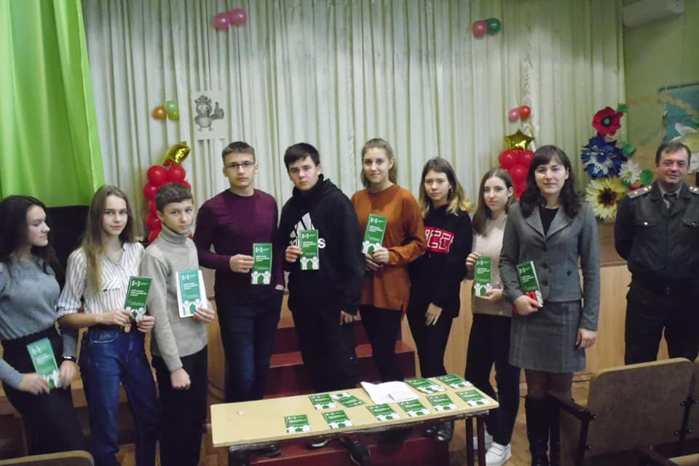

12 грудня 2019 року головним спеціалістом«Криничанського бюро правової допомоги» Олександром Стрельцовим проведено тренінг для батьків на тему «Булінг у школі – як захистити дітей?»
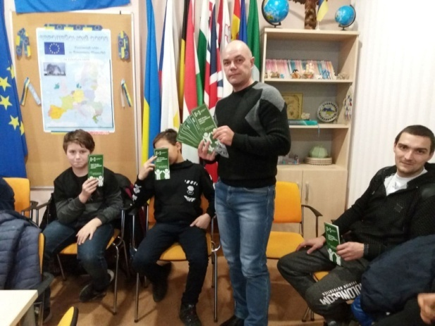

12 грудня 2019 року співробітником Петриківського БПД спільно з працівниками школи та Петриківського відділу надання соціальних послуг Кам’янського МЦЗ, для учнів 1-4 класів та учнів 5-9 класів Миколаївської філіії "навчально-виховний комплекс" Курилівського закладу освіти І-ІІ ступенів Петриківської районної ради Дніпропетровської області проведено тренінг гру. Тема заходу: «Знаємо права та виконуємо обов'язки».
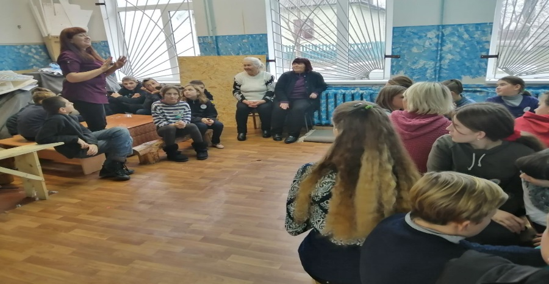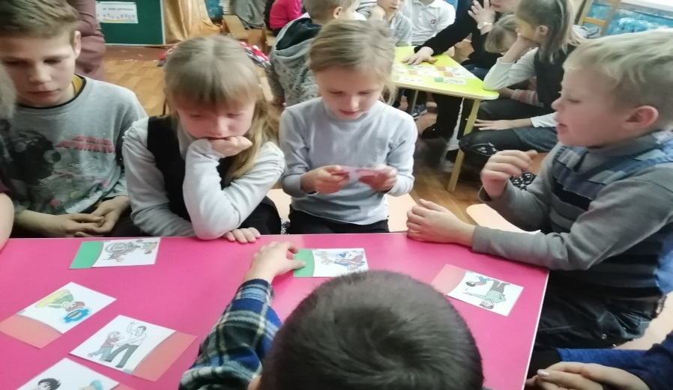

12 грудня 2019 року співробітником Петриківського БПД спільно з працівниками школи та Петриківського відділу надання соціальних послуг Кам’янського МЦЗ, для дітей, які відвідують дитячий садок Миколаївської філіії "навчально-виховний комплекс" Курилівського закладу освіти І-ІІ ступенів Петриківської районної ради Дніпропетровської області проведено бесіду. Тема заходу: «Права дитини».
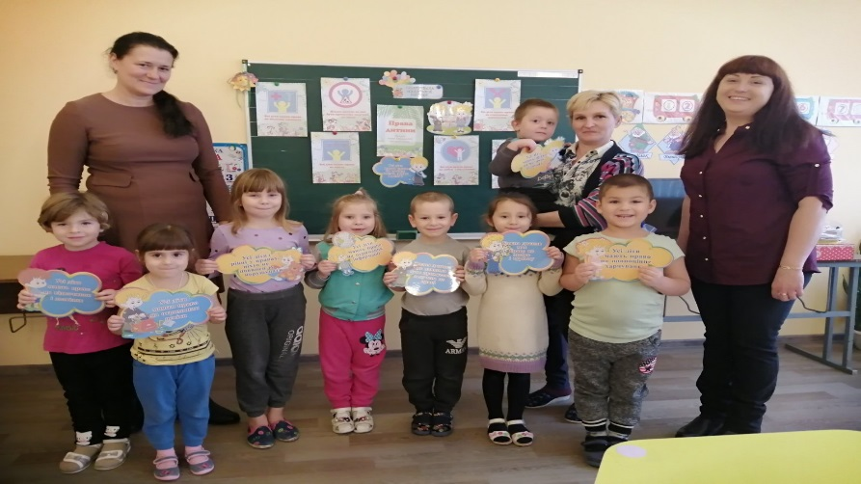

12 грудня 2019 року співробітником Петриківського БПД проведено лекцію для військовослужбовців Петриківського районного територіального центру комплектування та соціальної підтримки. Тема заходу: «Монетизація пільг та соціальний захист військовослужбовців».
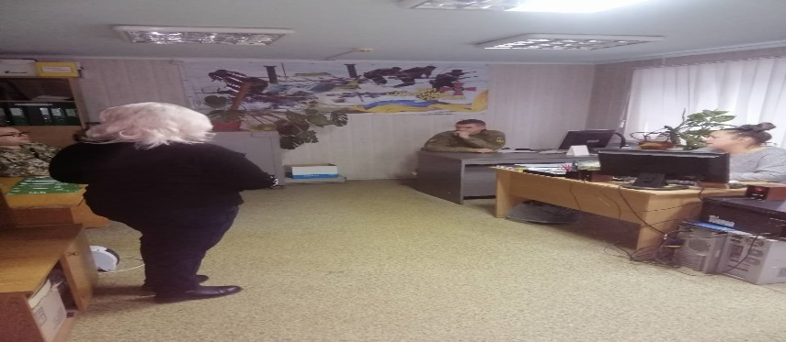

12 грудня 2019 року разом зі студентами групи КН-19-1/9 (куратор Кіктєва Алла Володимирівна) Кам'янського Енергетичного колледжу представили проєкт «Негативні явища сучасного суспільства очима молоді». У рамках проєктної роботи студенти співпрацювали з Кам’янським центром з надання безоплатної правової допомоги. Фахівчиня відділу правопросвітництва та надання безоплатної правової допомоги Волох Оксана взяли участь в обговоренні результатів дослідження проведеного студентами.
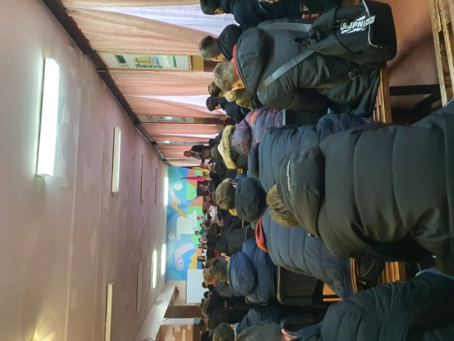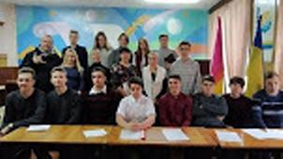
12 грудня 2019 року фахівчиня відділу правопросвітництва та надання безоплатної правової допомоги Волох Оксана відвідала СЗШ № 4 та провела лекцію на тему "Особисті кордони як протидія булінгу"

12 грудня 2019 року фахівчиня відділу правопросвітництва та надання безоплатної правової допомоги Волох Оксана відвідала дитячий реабілітаційний центр. Найменшим учасникам зустрічей розповідала про особистий простір, його межі та про взаємоповагу до свободи й прав інших людей. «Права однієї людини закінчуються там, де розпочинаються права іншої».
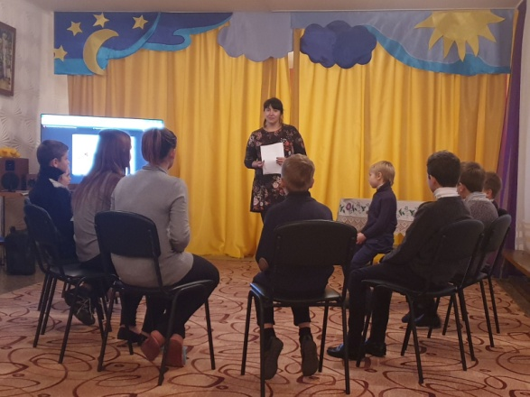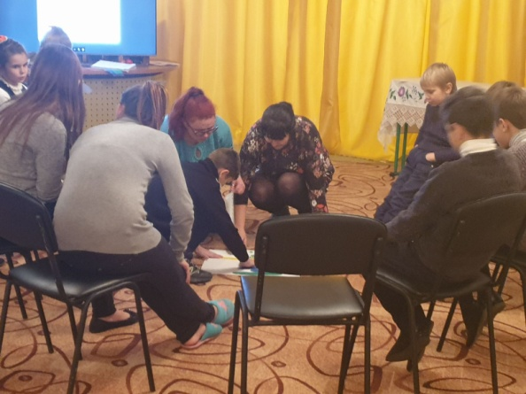
13 грудня 2019 року співробітником Вільногірське БПД з нагоди Всеукраїнського дня безоплатної правової допомоги, який приурочений до Дня прав людини та відзначається в пам'ять проголошення Генеральною Асамблеєю ООН у 1948 році Загальної декларації прав людини проведено годину права у Вільногірській загальноосвітній школі І-ІІІ ступенів № 4 Вільногірської міської ради Дніпропетровської області серед учнів 9 класу на тему: «Права дитини Україні».
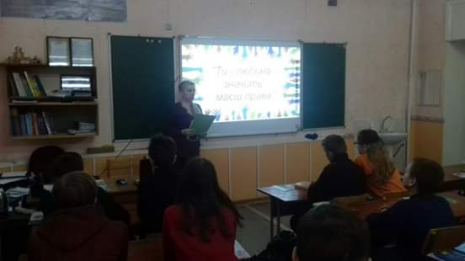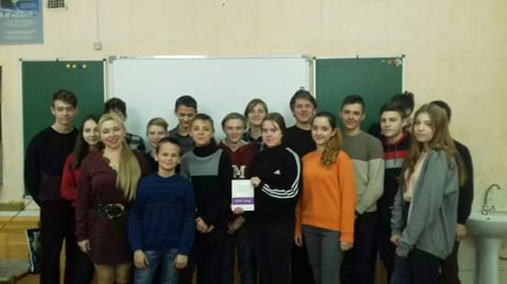
13 грудня 2019 року співробітником Петриківського БПД спільно з начальником Петриківського районного сектору філії державної установи «Центр пробації» у Дніпропетровській області проведено тренінг гру для учнів Петриківської філії Петриківського опорного закладу освіти І-ІІІ ступенів Петриківської селищної ради. Тема заходу: «Права відповідальність обов’язок».
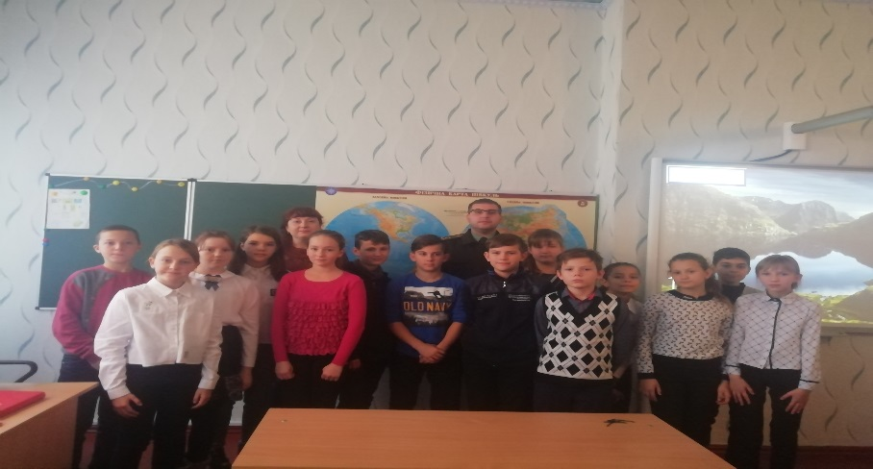
13 грудня 2019 року лекція на тему "Особисті кордони як протидія булінгу" для учнів СЗШ № 20
13 грудня 2019 року Конкурс «Правничі ігри» зібрав команди учнів школи №44, ліцею №1, медичного коледжу та колегіуму №16 Фахівчиня відділу правопросвітництва та надання безоплатної правової допомоги Волох Оксана брала участь у конкурсі в якості члена жюрі.
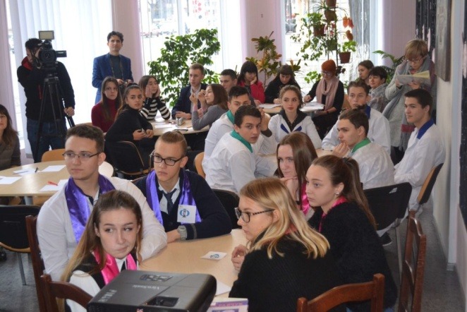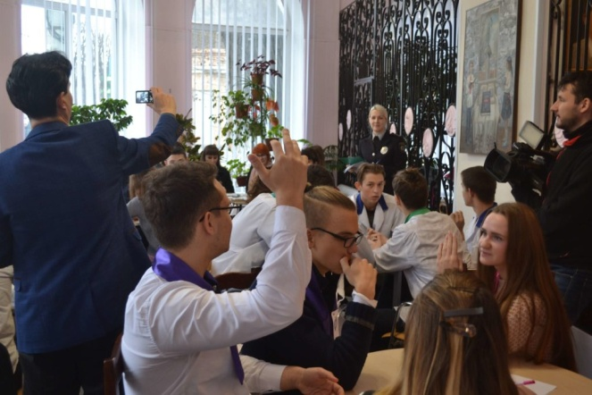

16 грудня 2019 року співробітником Петриківського БПД проведено робочу зустріч з поліцейським офіцерами Петриківської об’єднаної територіальної громади. Тема заходу: «Обговорення питання співпраці з поліцейськими офіцерами Петриківської об'єднаної територіальної громади»
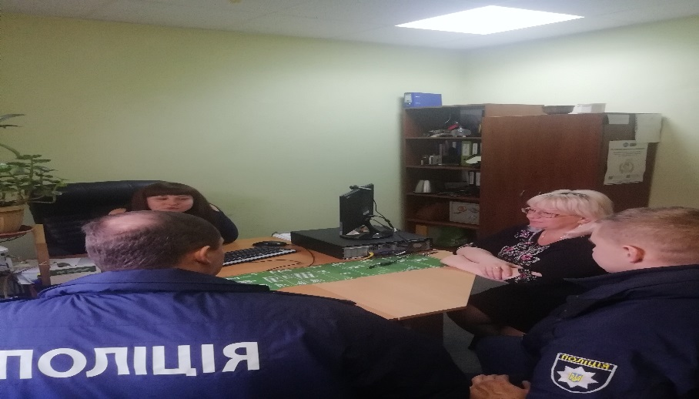

17 грудня 2019 року співробітником Петриківського БПД проведено годину інформування для осіб, які перебувають на обліку в Петриківському відділі надання соціальних послуг Кам’янського місцевого центру зайнятості. Тема заходу: «Порядок отримання та надання субсидій».
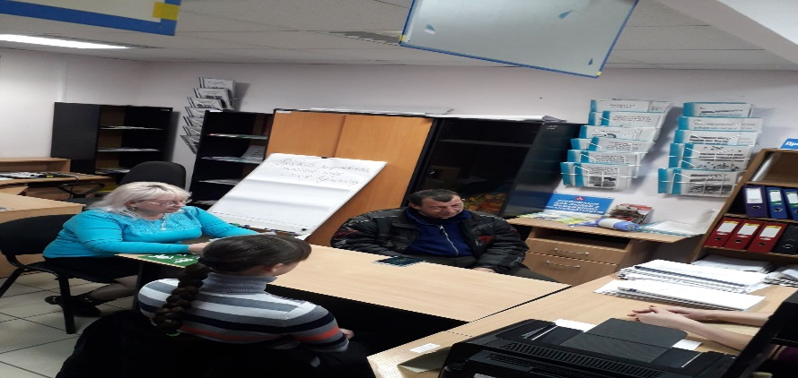

18 грудня 2019 року фахівчинею відділу правопросвітництва та надання безоплатної правової допомоги Волох Оксаною для студентів Металургійного коледжу було проведено лекцію на тему: «Насильство. Види насильства. Як запобігти?»
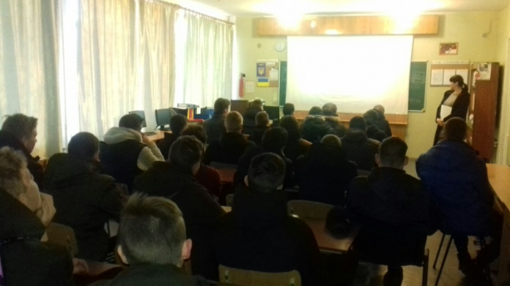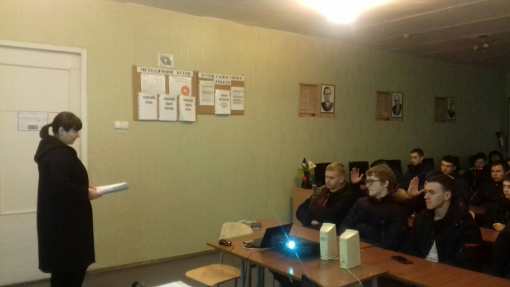

19 грудня 2019 року співробітником Петриківського БПД проведено годину інформування для осіб, які перебувають на обліку в Петриківському відділі надання соціальних послуг Кам’янського місцевого центру зайнятості. Тема заходу: «Захист прав споживачів».
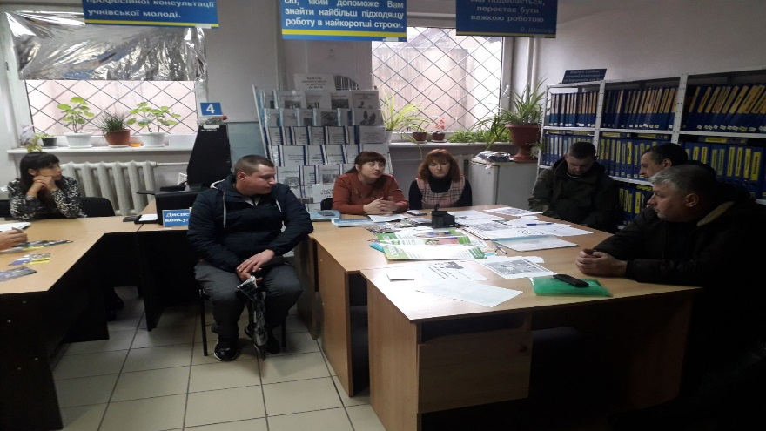

20 грудня 2019 року в Верхньодніпровському міськрайонному відділі з питань пробації проведено робочу зустріч та прийом громадян. Всім охочим надано вичерпні правові консультації.

23 грудня 2019 року співробітником Вільногірське БПД проведено бесіду серед студентів 1 курсу Вільногірського коледжу Національної металургійної академії України на тему: «Протидія домашньому насильству»
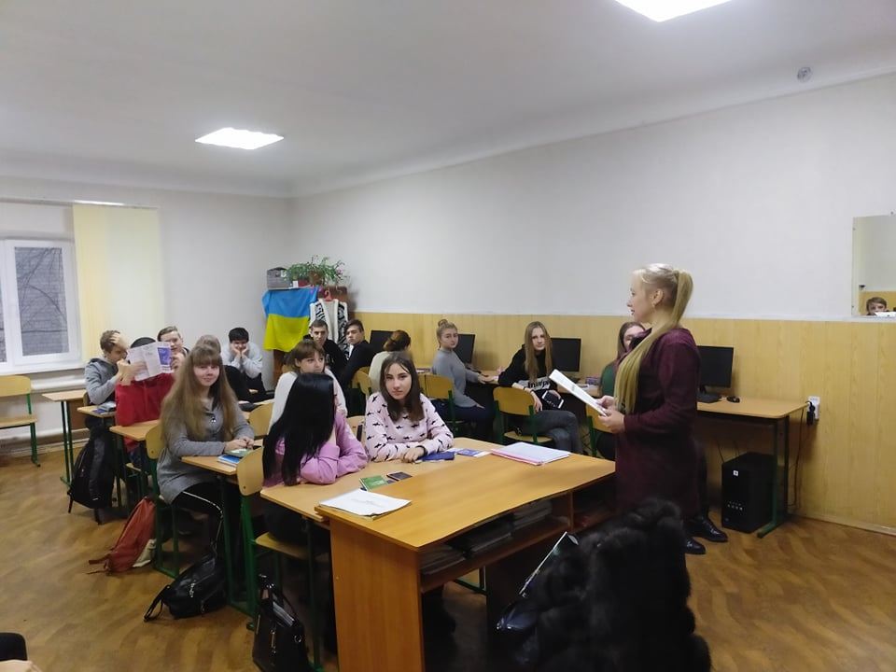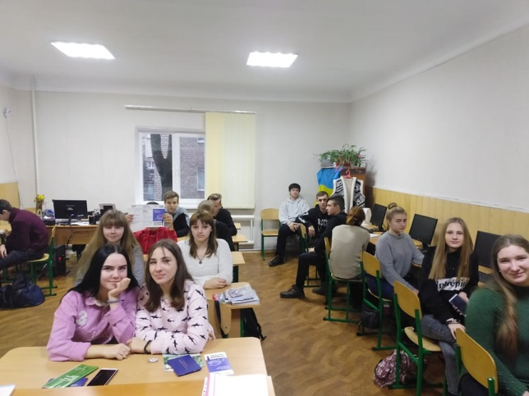

23 грудня 2019 року фахівчинею відділу правопросвітництва та надання безоплатної правової допомоги Гуржий Євгенією для студентів Комерційного коледжу було проведено лекцію на тему: «Насильство. Види насильства. Зв'язок домашнього насильства та булінгу»

26 грудня 2019 року співробітником Вільногірське БПД було проведено вуличне інформування серед жителів міста Вільногірськ по вулиці ім. В. В. Варена на тему: «Протидія домашньому насильству?».

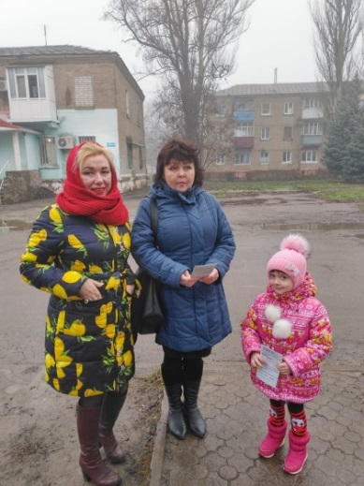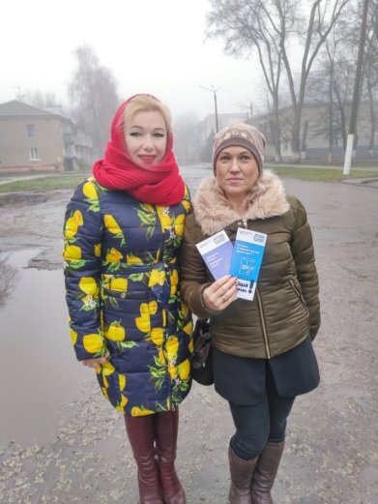
28 грудня 2019 року співробітником Петриківського БПД проведено інформування для осіб, які відвідали відкриття Поліцейської станції. Тема заходу: «Діяльність системи безоплатної правової допомоги. Порядок надання безоплатної первинної та вторинної правової допомоги. Суб'єкти надання безоплатної вторинної правової допомоги».
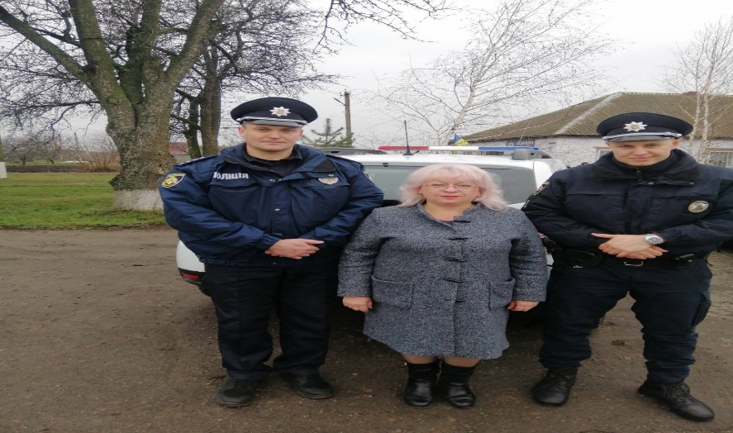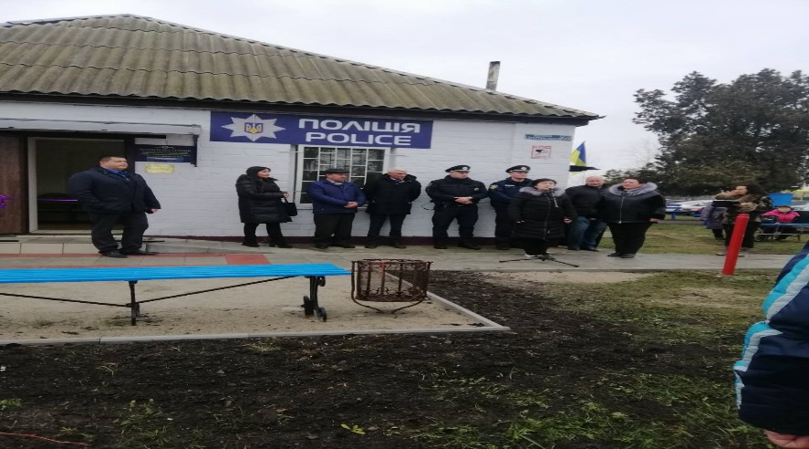

[1.2.] Створення ефективної системи управління правовими знаннями та розвиток людського потенціалу правничої спільноти та партнерських мереж системи БПД.
26 грудня 2019 року в приміщенні Кам’янського місцевого центру з надання безоплатної вторинної правової допомоги проведено робочу зустріч з адвокатами, які працюють за контрактом з Кам’янським місцевим центром з надання безоплатної вторинної правової допомоги на тему: «Підсумки роботи за 2019 рік».
Спеціалістами відділу організації надання безоплатної вторинної правової допомоги та роботи з її надавачами проведено аналіз по виданим у 2019 році дорученням, прийнятим актам надання безоплатної вторинної правової допомоги.
Правові консультації, які розміщені в довідково-інформаційній платформі правових консультацій WikiLegalAid підтримуються постійно в актуальному стані.

[1.3.] Децентралізація системи БПД.
Фахівцями Кам’янського місцевого центру з надання безоплатної вторинної правової допомоги постійно проводиться робота по прийняттю і перевірці актів надання безоплатної вторинної правової допомоги у адвокатів, які працюють за дорученнями з Регіональним центром з надання безоплатної вторинної правової допомоги у Дніпропетровській області: здійснюється перевірка їх комплектності, достовірності даних, викладених у додатках до актів з подальшим переданням їх до Регіонального центру з надання безоплатної вторинної правової допомоги у Дніпропетровській області для здійснення остаточної перевірки, зокрема правильності розрахунку, та проведення виплати винагороди адвокатам.
За період з 01.10.2019 року по 31.12.2019 рік Кам’янським місцевим центром з надання безоплатної вторинної правової допомоги прийнято та передано до РЦ з надання БВПД 238 актів надання безоплатної вторинної правової допомоги у адвокатів, які працюють за контрактом з Регіональним центром з надання безоплатної вторинної правової допомоги у Дніпропетровській області.
Також Кам’янським місцевим центром з надання безоплатної вторинної правової допомоги постійно проводиться прийняття та перевірка актів надання безоплатної вторинної правової допомоги у адвокатів, які за контрактом працюють за дорученнями місцевого центру з надання безоплатної вторинної правової допомоги з подальшим відшкодуванням витрат та виплатою винагороди адвокатам.
За період з 01.10.2019 року по 31.12.2019 рік Кам’янським місцевим центром з надання безоплатної вторинної правової допомоги прийнято 19 актів надання безоплатної вторинної правової допомоги від адвокатів, які уклали контракт з Кам’янським місцевим центром з надання безоплатної вторинної правової допомоги.

Розділ ІІ. Результативні показники діяльності
За період з 01.10.2019 по 31.12.2019 року Кам’янським місцевим центром з надання БВПД та бюро правової допомоги, що є його відокремленими структурними підрозділами, було зареєстровано 1550 звернень клієнтів, 1369 особам було надано правову консультацію, 181 із них написали письмову заяву про надання БВПД.
В результаті розгляду письмових заяв про надання БВПД, було прийнято 170 рішень про надання БВПД та надано 24 доручень адвокатам та 146 штатним працівниками (представництво клієнта в суді або оформлення процесуальних документів). По письмовим зверненням було надано відмову у наданні БВПД 7, а 0 клієнта було перенаправлено до інших провайдерів надання БПД.
Кількість доручень/наказів центру для надання БВПД, дію яких припинено відповідно до наказів центру, в тому числі у зв’язку із:
- припиненням надання БВПД 48,
- заміною адвоката/працівника МЦ, який надає БВПД 1.

Таблиця 1. Інформація щодо кількості зареєстрованих та опрацьованих звернень клієнтів
№ з/п | Найменування відділу МЦ | Кількість зареєстрованих звернень | Кількість наданих правових консультацій | Кількість отриманих письмових звернень про надання БВПД | Кількість перенаправлень до інших провайдерів БПД
1 | Відділ правопросвітництва та надання безоплатної правової допомоги | 573 | 475 | 98 | 0
2 | Верхньодніпровське БПД  ВПД | Верхньодніпровське БПД | 166 | 160 | 6 | 0
3 | Криничанське БПД | 182 | 149 | 33 | 0
4 | Петриківське БПД | 294 | 260 | 34 | 0
5 | Вільногірське БПД | 335 | 325 | 10 | 0
…. | Разом по МЦ | 1550 | 1369 | 181 | 0

В звітному періоді клієнти зверталися частіше з наступних питань:
житлового права 205 (13,22%), сімейного права 385 (24,83%), іншого цивільного права 307 (19,8%), спадкового права 138 (8,90%), соціального забезпечення 155 (10%), з інших питань 104 (6,75%), земельного права 77 (4,96%), виконання судових рішень 83 (5,35 %), трудового права 68 (4,39 %), договірного права 3 (0,19%), з питань адміністративного права 20 (1,29 %), з не правових питань 1 (0,06%), та з медичного права 4 (0,26%)

Так, за звітний період найбільше письмових звернень про надання БВПД, було зареєстровано від малозабезпечених осіб (особи, які перебувають під юрисдикцією України, якщо їхній середньомісячний дохід не перевищує двох розмірів прожиткового мінімуму) 118 (69,41%); інваліди, які отримують пенсію або допомогу, що призначається замість пенсії, у розмірі, що не перевищує двох прожиткових мінімумів для непрацездатних осіб 21 (12,36%); ветеранів війни 20 (11,76%), які постраждали від домашнього насильства 3 (1,76%), внутрішньо переміщені особи 4 (2,35%); особи, які перебувають під юрисдикцією України і звернулися для отримання статусу особи, на яку поширюється дія Закону України Про статус ветеранів війни, гарантії їх соціального захисту (0%); дітей позбавлених батьківського піклування 2 (1,18%) та дітей 2(1,18%).

Крім цього, місцевим центром в тому числі бюро правової допомоги за IV квартал було:
- здійснено 24 виїздів мобільних пунктів та забезпечено діяльність 44 дистанційних пунктів доступу до безоплатної правової допомоги;
- загальна кількість осіб, яка звернулася за отриманням консультації та роз’яснень під час виїздів мобільних та діяльності дистанційних консультаційних пунктів склала 181 осіб, в тому числі 41 осіб звернулися за отриманням правових консультацій та роз´яснень до мобільних консультаційних пунктів та 140 осіб до дистанційних пунктів доступу до БПД;
- надано методичну допомогу 3 органам місцевого самоврядування та установам - провайдерам БПД (громадським організаціям, волонтерським рухам, юридичним особам приватного права), з якими налагоджено співпрацю щодо надання безоплатної правової допомоги;
- проведено 124 правопросвітницьких заходів.
- розміщено 104 інформаційних матеріалів з питань надання БПД.

Таблиця 2. Інформація щодо окремих показників діяльності місцевого центру в розрізі бюро
№ з/п | Найменування МЦ та Бюро | Кількість здійснених виїздів мобільних пунктів/осіб, що отримали правову допомогу | Кількість діючих дистанційних пунктів/осіб, що отримали правову допомогу |  | Кількість ОМС та установ - провайдерів БПД, яким надано методичну допомогу | Кількість проведених право-просвітницьких заходів | Кількість клієнтів, яким надано доступ до електронних сервісів МЮ
1 | Разом по МЦ, в тому числі: | 24/41 |  | 44/140 | 0 | 124 | 21
2 | Верхньодніпровське бюро | 3/2 |  | 7/32 | 0 | 13 | 0
3 | Криничанське бюро | 6/3 |  | 3/5 | 1 | 13 | 0
4 | Петриківське бюро | 7/15 |  | 6/18 | 2 | 44 | 0
5 | Вільногірське бюро | 4/16 |  | 3/12 | 0 | 25 | 0

